《复翼科研管理软件V5.0》
使用说明书

目录
1. 软件使用说明 1
1.1. 软件说明 1
1.2. 登录系统 1
1.3. 人员角色选择 2
1.4. 基本窗口功能 2
1.5. 退出登录 3
2. 纵向、校级项目 4
2.1. 经费本号补录 5
2.2. 项目申报 6
2.3. 项目立项 10
2.4. 预算变更与预算追加 16
2.5. 子项目管理 18
2.6. 项目中检 22
2.7. 合同变更 23
2.8. 到款管理 24
2.8.1. 到款认领 25
2.8.2. 主项目经费划拨 29
2.9. 开票管理 30
2.9.1. 到款实时开票：认领到款并同时开票 30
2.9.2. 到款延时开票 31
2.9.3. 预开票申请 31
2.9.4. 预开票核销 32
2.9.5. 免税票据申请 34
2.9.6. 票据退回/遗失及重开业务 34
3. 横向项目 36
3.1. 经费本号补录 36
3.2. 项目立项 37
3.3. 预算变更与预算追加 42
3.4. 子项目管理 44
3.5. 项目中检 47
3.6. 合同变更 48
3.7. 到款管理 49
3.7.1. 到款认领 50
3.7.2. 主项目经费划拨 54
3.8. 开票管理 55
3.8.1. 到款实时开票：认领到款并同时开票 55
3.8.2. 到款延时开票 56
3.8.3. 预开票申请 56
3.8.4. 预开票核销 57
3.8.5. 免税票据申请 59
3.8.6. 票据退回/遗失及重开业务 59
3.9. 甲方单位补录 60
4. 外协合同 61
4.1. 外协合同申请 61
4.2. 外协验收申请 64
5. 合作单位 64
5.1. 合作单位列表 64
6. 科研成果 65
6.1. 论文管理 65
6.1.1. 论文列表 65
6.1.2. 论文认领 66
6.2. 研究报告列表 66
6.3. 著作列表 67
7. 成果获奖 68
8. 知识产权 69
8.1. 专利 69
8.2. 著作权 70
9. 学术活动 70
9.1. 主办会议 71
9.2. 参与会议 71
9.3. 学术报告 72
10. 数据查询及公示 72
10.1. 数据查询 72
10.1.1. 项目执行情况查询 72
10.2. 信息公示 73
10.2.1. 科研信息公示 74
10.2.2. 论文信息公开 74
10.2.3. 专利信息公开 74
11. 账户管理 75
11.1. 个人信息管理 75

软件使用说明

软件说明
复翼科研管理软件，是一个专门针对科研流程相结合的系统软件，主要是为了更好地管理科研相关信息，避免用户们在科研项目申报、预算调整等现场审核及部门间的往返；实现科研到款的网上查询，提高科研经费上账效率、准确率等；减轻科研项目开发和财务报账流程的繁重性。因此，为了更好地让科研用户们尽快的了解和熟练掌握复翼科研管理软件，特此将复翼科研管理软件使用流程说明如下：
复翼科研管理软件，主要是从项目的申报、立项、经费上款、外协合同这几个方面来设计和制作的。将用户从登录系统以来，从一个项目从申报阶段开始，通过一步一步的审核，到申报立项；再到完善项目信息，预算信息等，直至立项完成；立项完成后，项目负责人将可以进行经费上款和外协合同等操作。
本系统推荐使用最新版本谷歌Chrome浏览器进行访问。

登录系统
复翼科研管理软件入口：通过财务处或科研院部门网站的首页链接进入。输入个人工号、密码、验证码，进行登录。
注意：初始账号登陆密码一般为工资号，为了您的账号安全，请尽快修改密码！
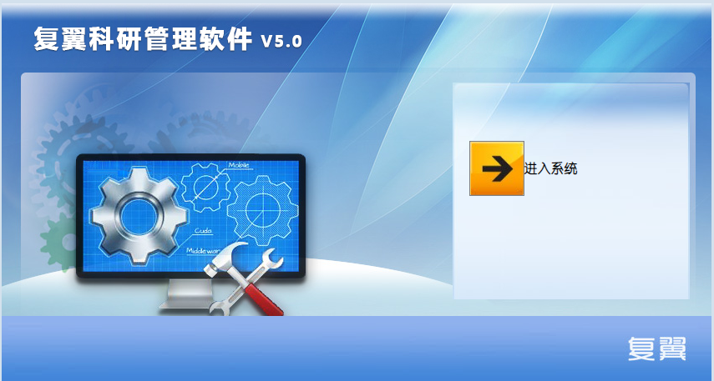

人员角色选择
登录系统后，系统自动默认为‘科研人员’角色。若一个人可能具有多种角色，请点击左侧人员图标，根据个人实际情况进行选择。
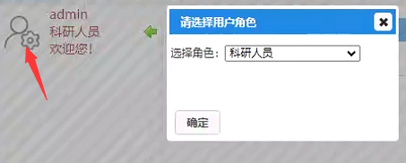

基本窗口功能
登录系统后，上方为主菜单栏，左侧人员角色切换栏或二、三级菜单栏，而右侧主要详细信息显示窗口，便捷为科研人员角色服务。
其中，科研人员（用户）需要特别掌握菜单模块有纵向项目，校级项目，横向项目，外协合同，合作单位，知识产权六项。
首先，了解复翼科研管理软件的格局：
----科研人员角色，主要需要了解公告、我的待办、办事大厅三大模块。
其中“办事大厅”，是把整个系统中，各个菜单模块的操作统一合成六大版块，减少科研人员寻找每一个菜单操作的时间。用户可根据需要，自行选择操作步骤。
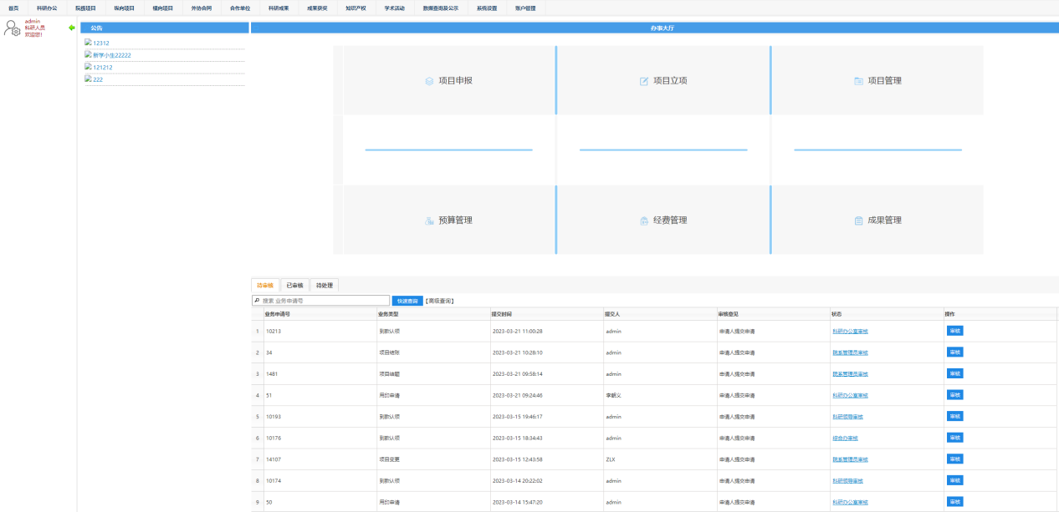
如：项目申报（纵向/校级项目）、项目立项（纵/校/横）、项目管理（合同变更/子项目管理）、预算管理（预算变更）、经费管理（到款认领）、外协管理（外协申请）。
*菜单显示以实际为准，此处列举仅做参考
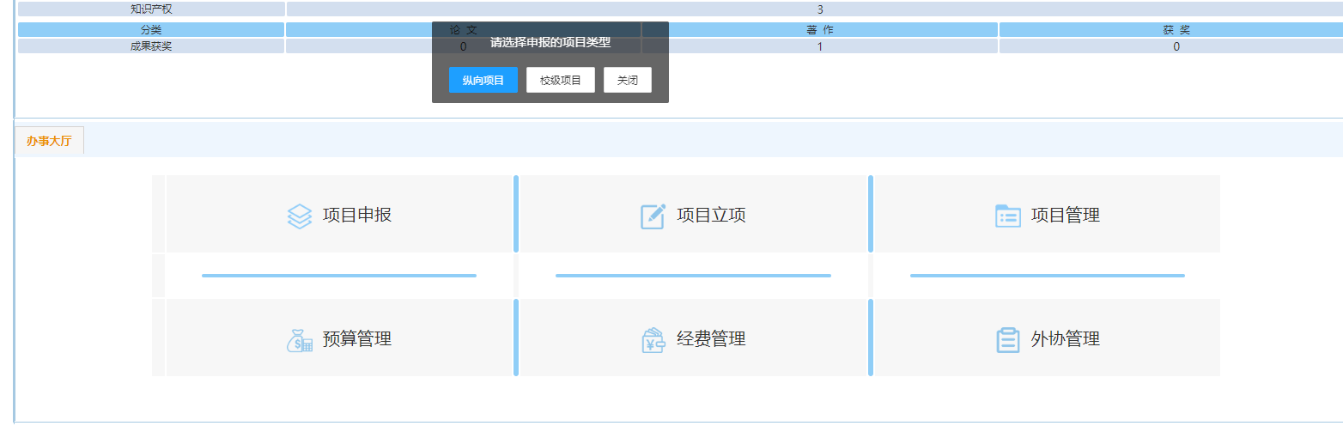
----各审核人员角色，现以“科研院管理办公室”为例，主要分为公告、我的事务、统计三大模块；
其中“统计”模块，主要是对年度的经费上账管理、项目立项进行统计，让管理者通晓实际情况，以便于管理，如图所示。
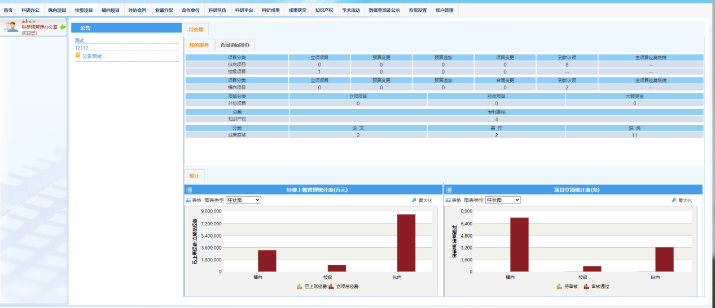

退出登录
点击右上方的退出按钮，浏览器将弹出“要离开此网站吗”确认窗口，点击“离开”，则退出系统登录，返回至登录页面。如图所示。
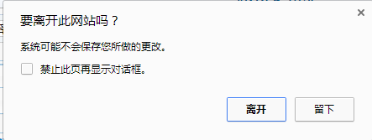

纵向、校级项目
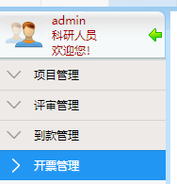
纵向项目下有三块主要功能模块，项目管理，到款管理，开票管理。
（1）项目管理功能模块有：
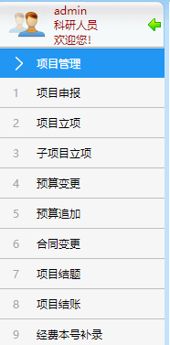
（2）到款管理功能模块有：
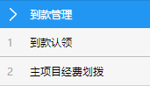
（3）开票管理功能有：
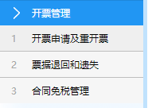

经费本号补录
“经费本号补录”，主要是针对已上款老项目，如何与财务经费本相关联的功能操作。
“无对应经费本号”，是指老项目状态（通过，但无预算）做无对应经费本号；根据系统提示填写预算后，变成新项目；再到款上账后由财务立项，分配经费本；（如果有经费本，无意做了无对应经费本号，那么需要联系超级管理员恢复其为“待补录”的状态）
操作流程：选择左侧菜单“经费本号补录”，进入项目信息补录界面。
点击相关项目补录，进入财务项目号补录页面。点击项目名称和负责人，可以查看详细信息。
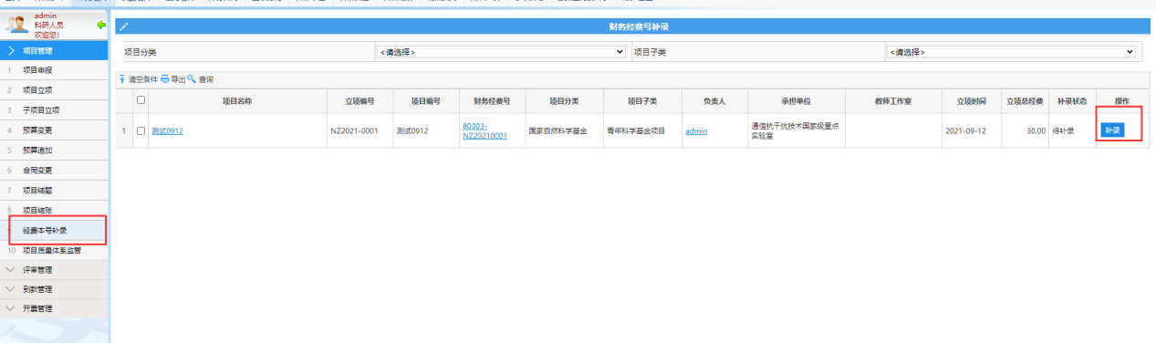
（2）财务项目号补录页面可看见该项目负责人的所有经费本号，请谨慎选择。选择项目点击保存按钮，可以关联立项项目和财务项目，该立项项目在信息补录界面就会有相对应的财务经费号。
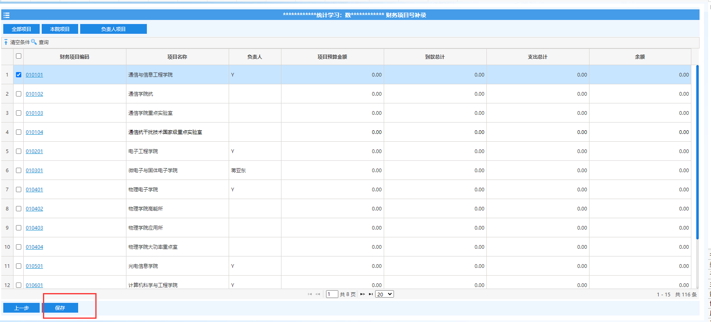

项目申报
“项目申报”，是纵向项目和校级项目的申报操作，主要是让用户选择由科研院办公室发布的国家申报计划中选择申报计划。
项目申报的审核流程如下所示：
科研院管理办公室
科研人员

院系管理员
财务管理员
批准立项

项目申报
审核通过

审核通过
审核通过
审核不通过
审核不通过
审核不通过
详细操作流程：选择左侧菜单“项目申报”，进入申报信息列表（显示科研院办公室已发布的申报计划）。
科研人员可直接走办事大厅-项目申报-纵向/校级，直接申报，进入相关申报页面。
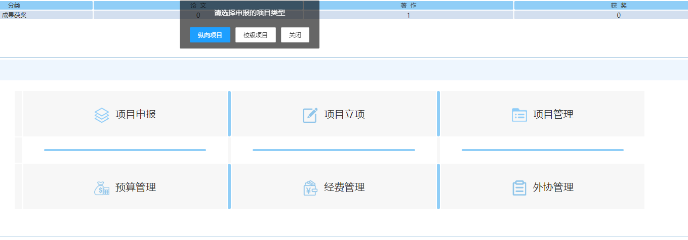
（1）点击“项目申报”，进入申报信息列表页面，用户根据自身需要，进行选择。点击“已申报项目”，即可查询该申报计划下当前已申报项目。
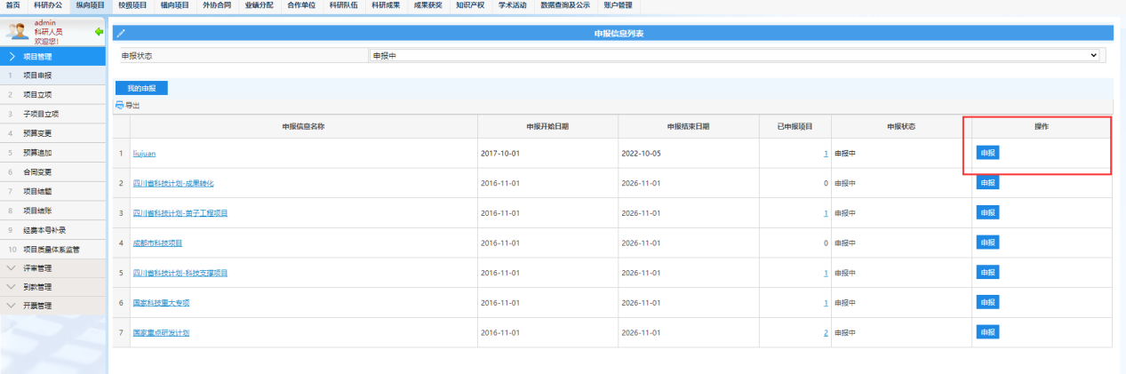
（2）点击“我的申报”按钮，科研人员可以根据项目审核状态，查看现有项目审核的状态。点击项目名称，可以查看该项目详细信息。
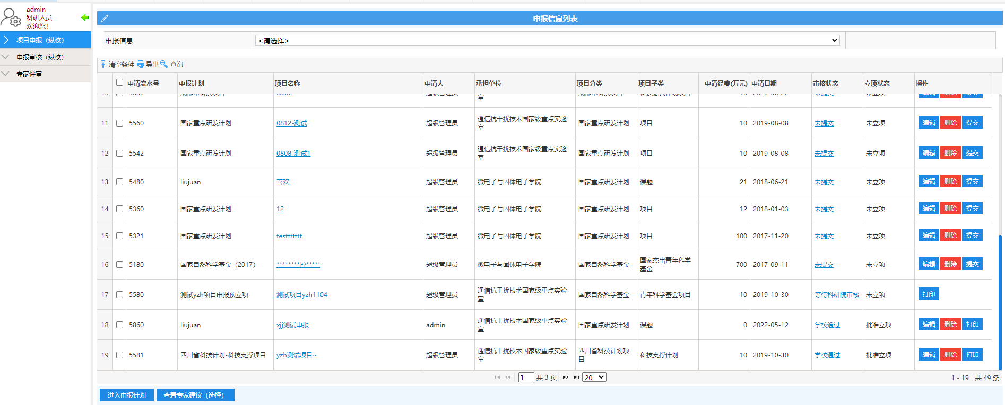
_{注意：}
① 科研系统中现有审核状态：未提交/等待院系管理员审核（院系驳回）/等待财务审核（财务驳回）/等待科研院办公室审核（科研院驳回）/等待科研院领导审核（科研院领导驳回）/通过（不通过）/完成等。
_{② 用户要记得提交哟！}
（3）点击申报按钮，进入申报。查看申报计划，并新增申报项目。
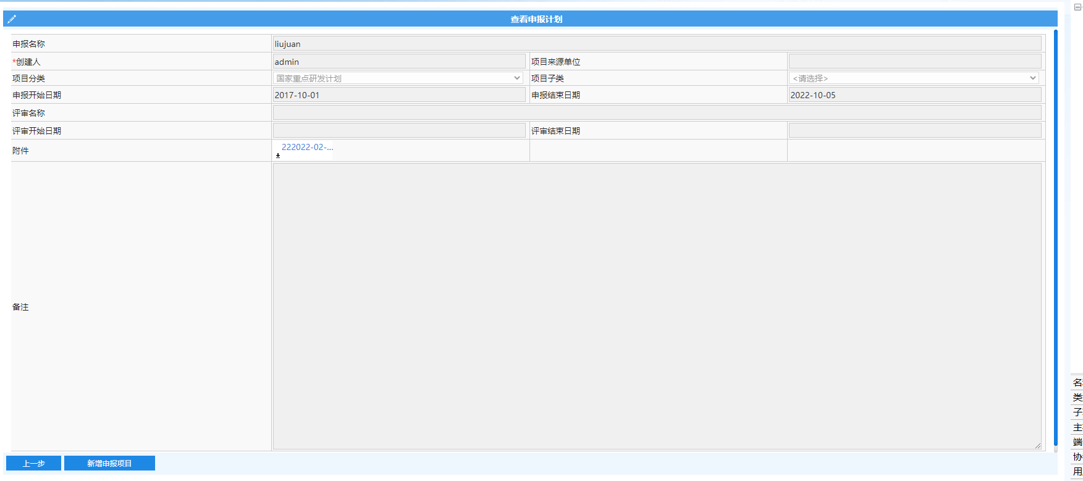
（4）点击申报计划页面下方“新增申报项目”按钮，添加项目基本信息，打*为必填项。
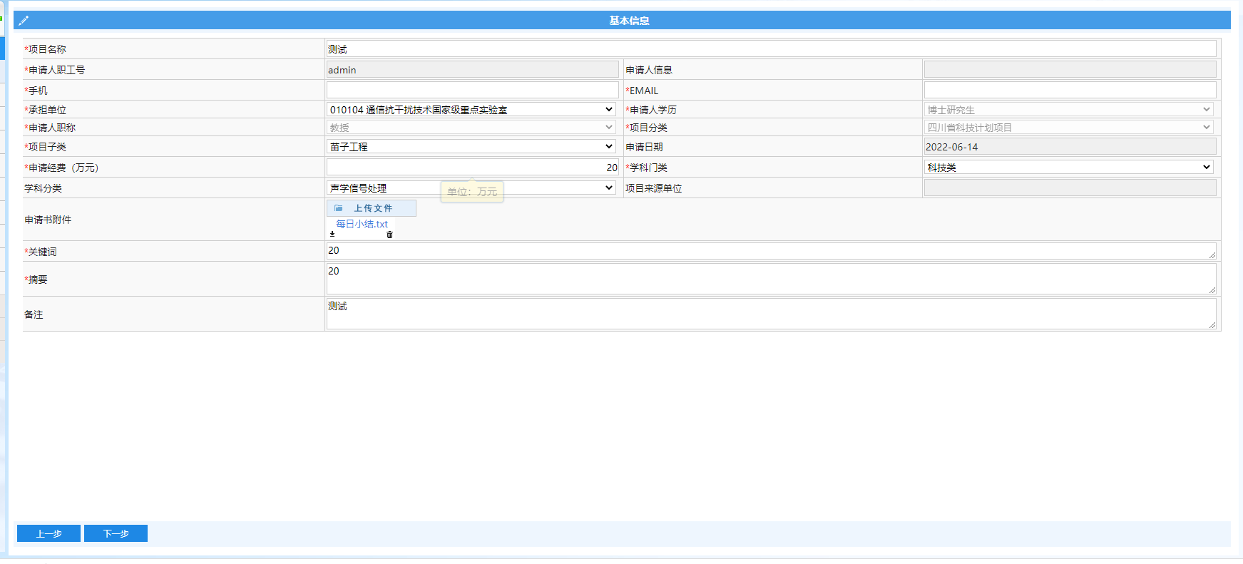
（5）填写项目基本信息后，点击“下一步”按钮，进入预算填报页面。填写预算金额和测算依据，点击“完成”按钮，完成项目申报流程。
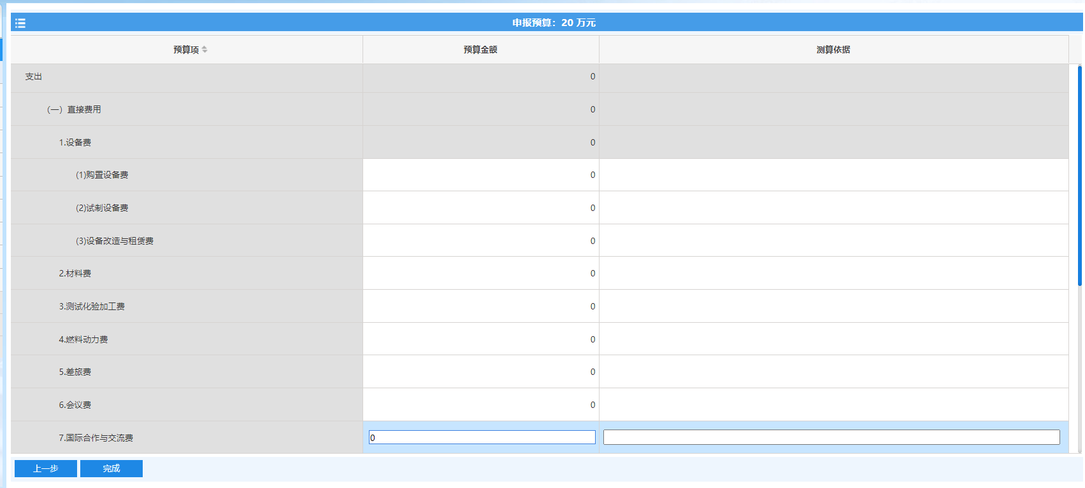
（6）完成申报后返回（1）申报列表页面
（7）申报信息点击提交按钮，提交项目给上级审核，直至“通过”状态。如下图所示。
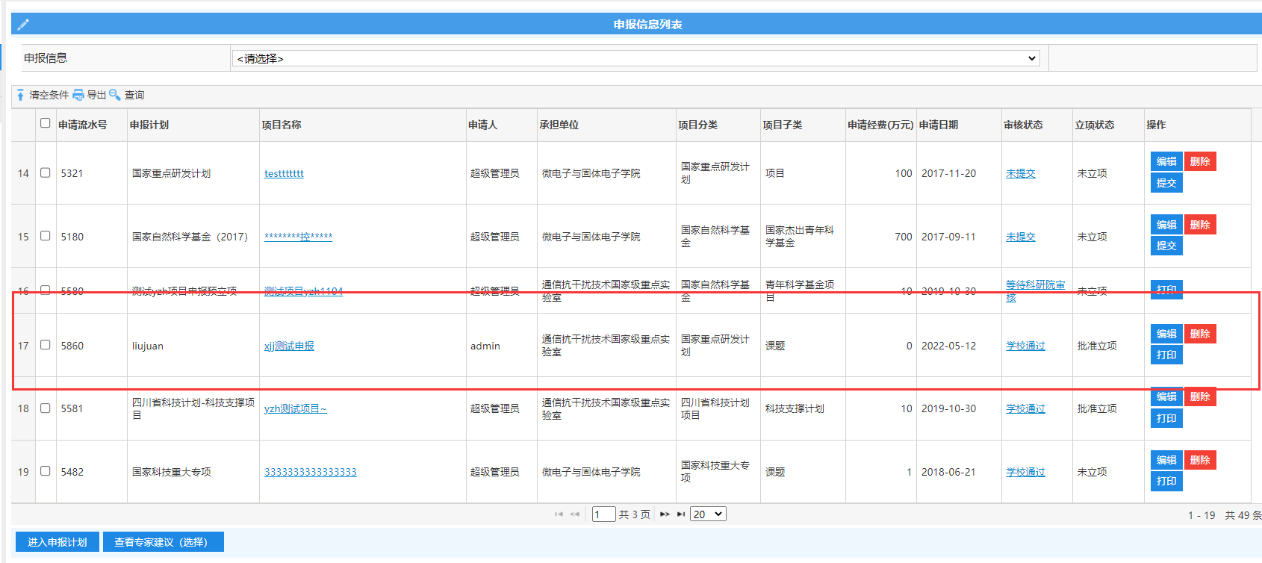
（8）项目提交后，就不能进行修改和提交操作。直接由科研院管理办公室角色批准立项与不予立项。撤销按钮是指恢复初始化状态（未立项）。
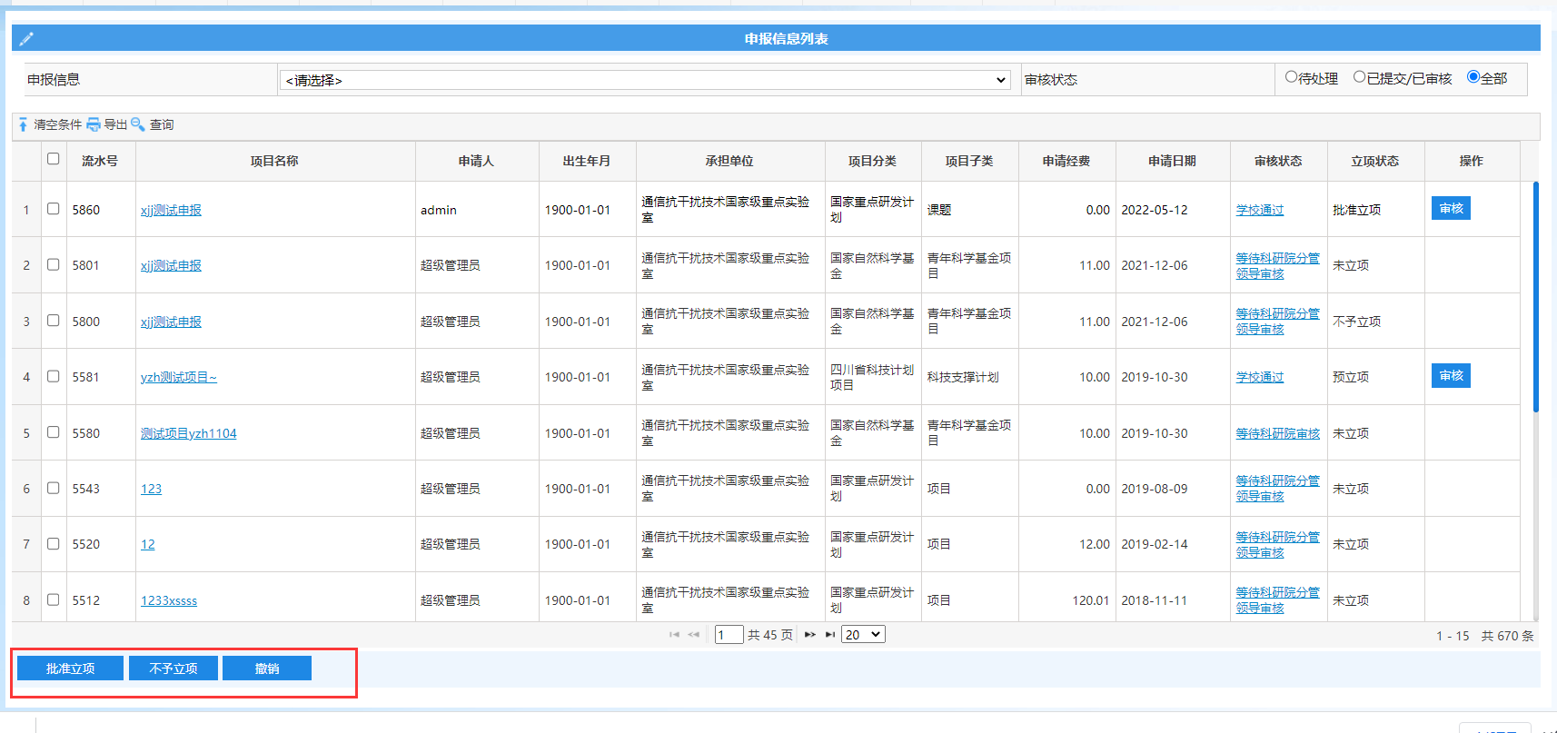
（9）系统升级后，可直接查看当前审核人操作记录，以及下一节点审核人信息，方便科研人员时刻查询审核流程和审核进度。
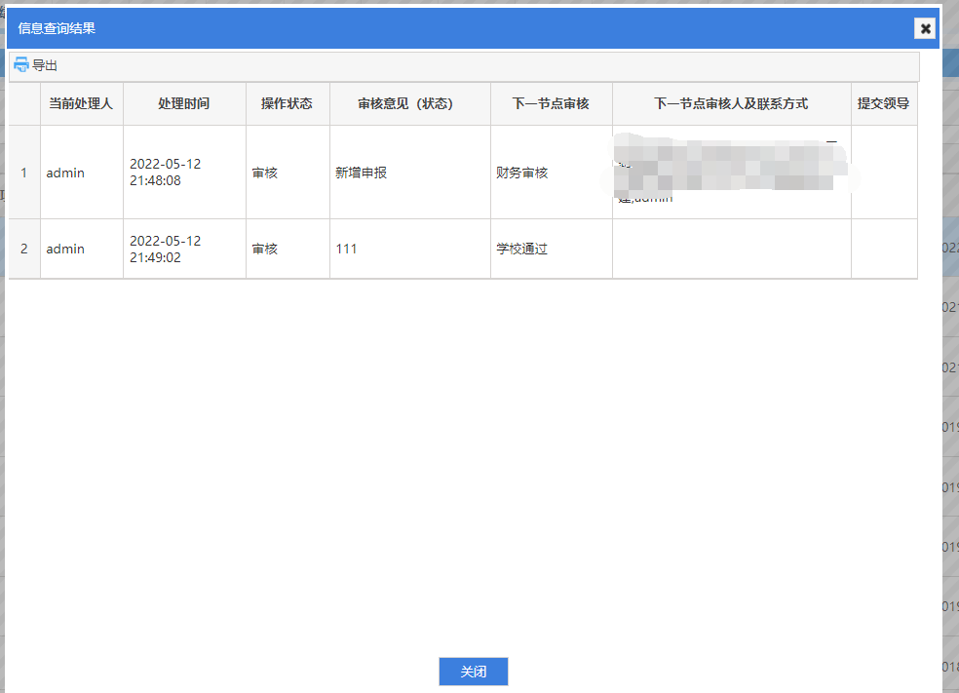

项目立项
“项目立项”，项目申报审核通过后，科研人员在“项目立项”可以看到申报项目的信息，点击编辑完善项目立项信息后方可提交，直至“通过”审核完成。
整个立项申请的流程如下所示：（其中老项目，是不需要填写预算的，只要去绑定经费本就行；如没有经费本，则需要由超级管理员将项目由老项目转新项目，科研人员再去补录预算信息）
选择联合承担单位

填写项目信息

选择项目成员

填写项目预算

完成

立项审核流程如下图所示：
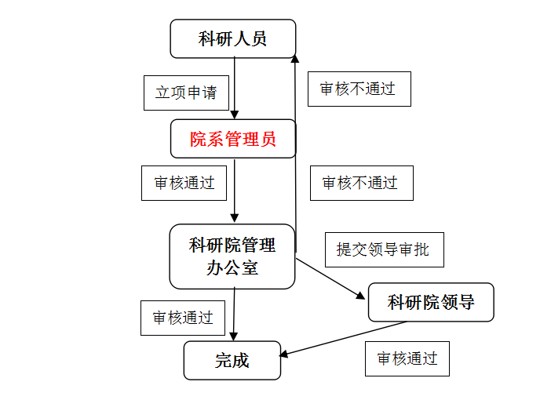
详细操作流程：选择左侧菜单“项目立项”，进入项目信息界面。
（1）“纵向项目信息”页面点击项目名称、负责人和审核状态（蓝色字体），可以查看详细信息。
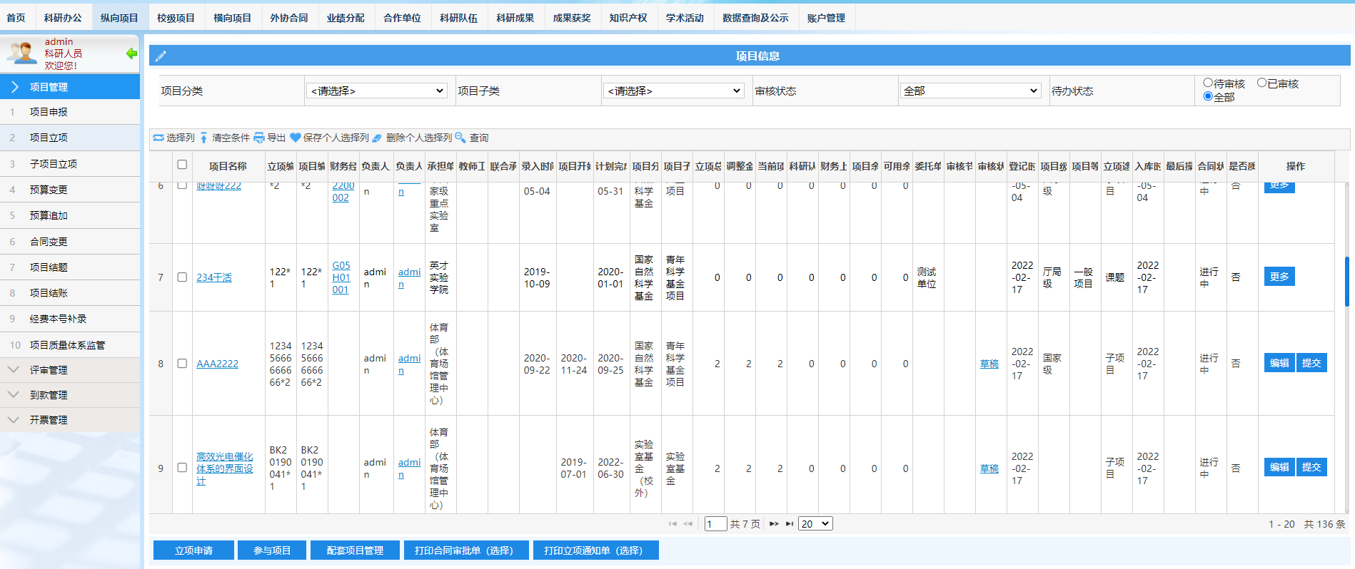
1）项目名称-项目的基本信息，查询如项目信息、人员信息、联合承担单位信息、预算信息（预算执行情况/项目预算信息）、文档上传、到款情况、预算变动情况、合同变更、到款划拨等详细信息。
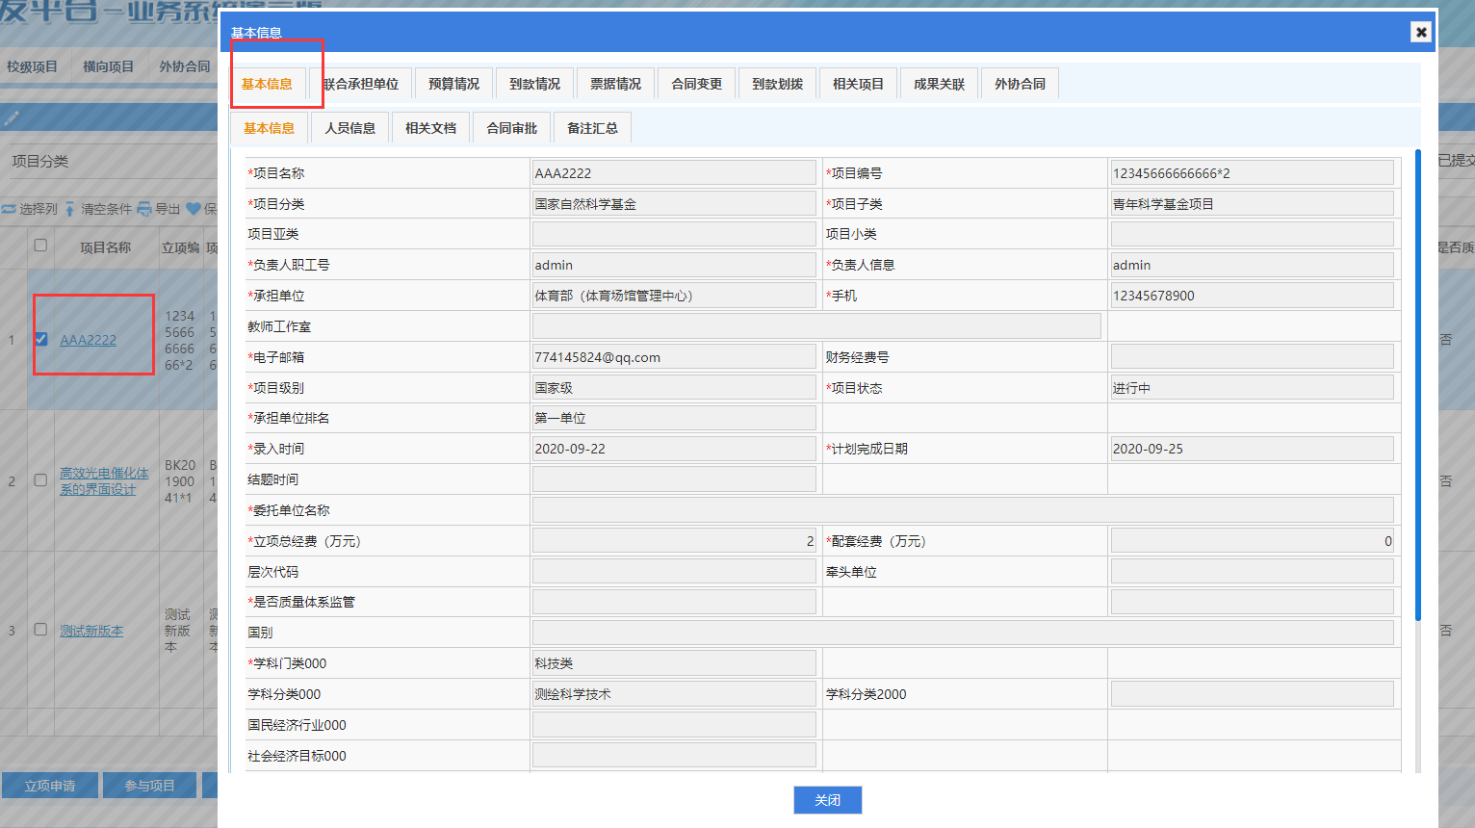
2）负责人-人员项目信息，查看该项目负责人相关信息。如：人员信息（项目负责人详细信息）、人员项目信息（该人员所有的项目信息）等。
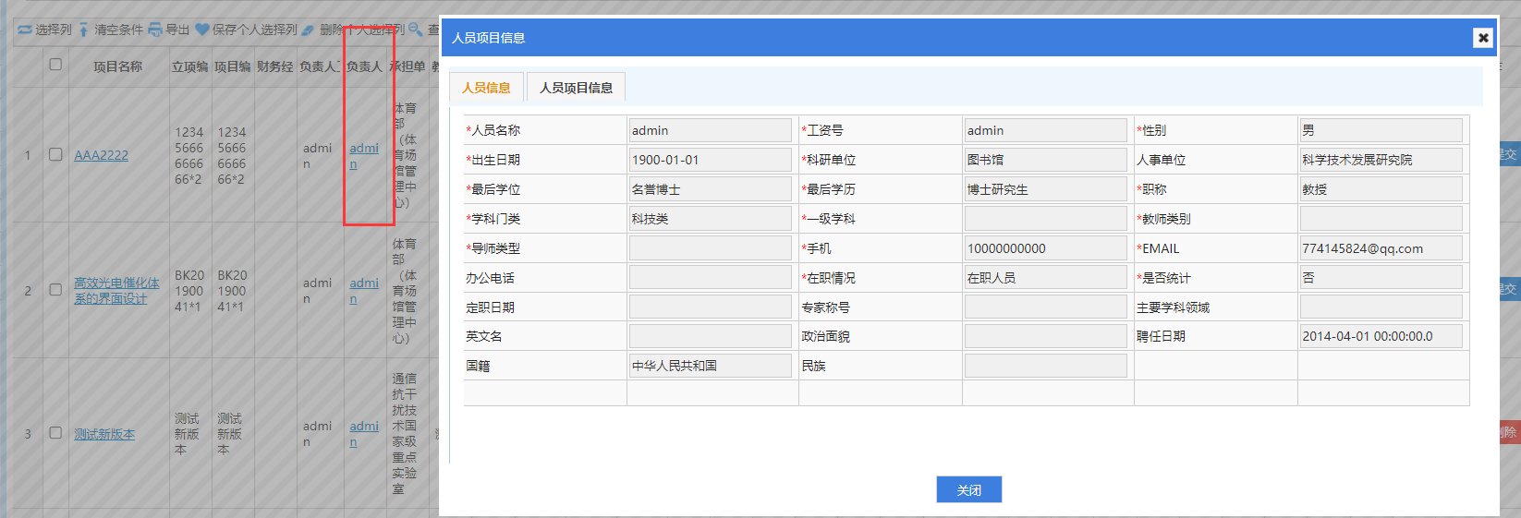
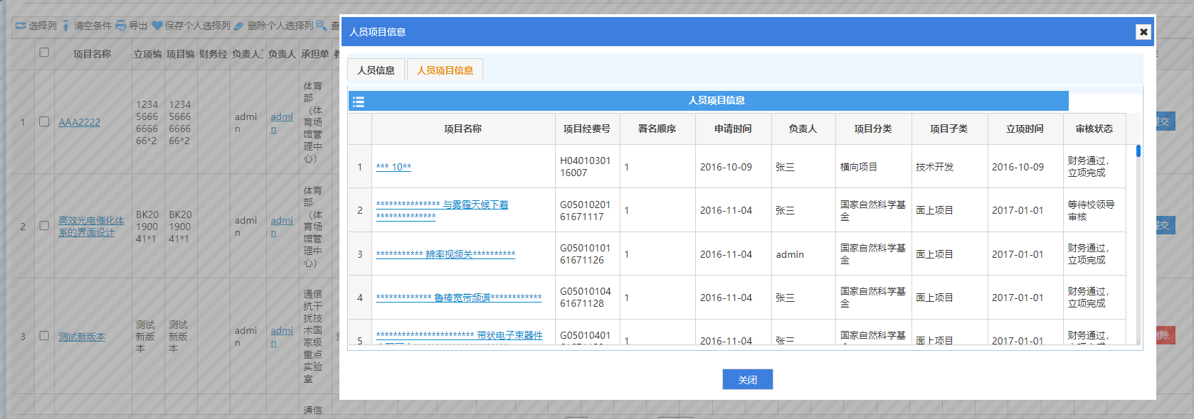
- 审核状态-信息查询结果，主要是把每一步的操作用日志体现出来。
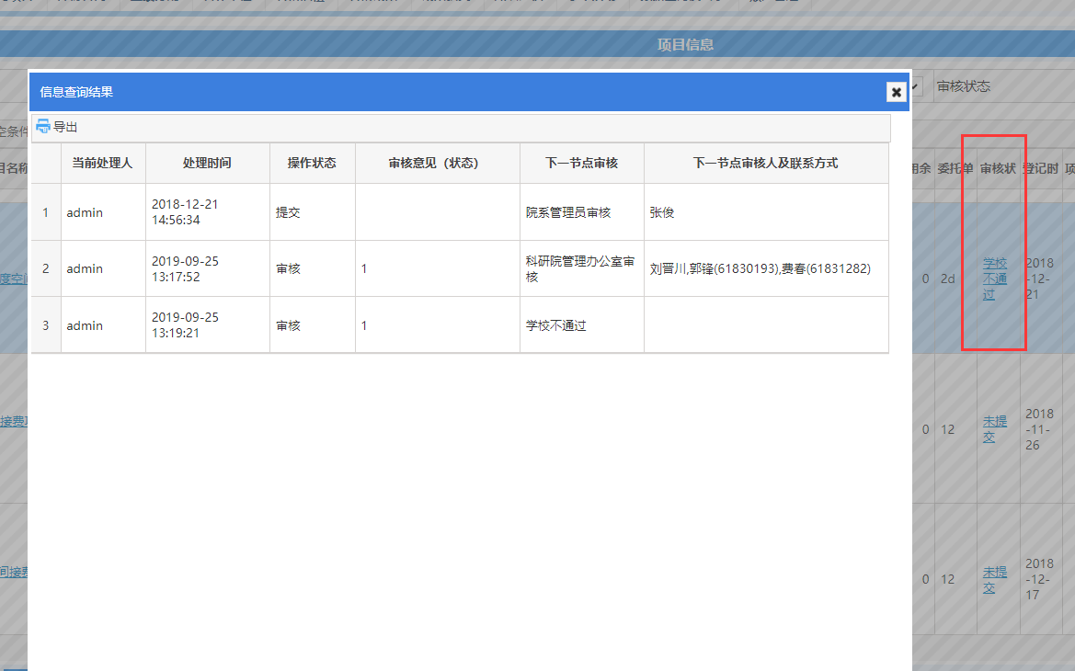
（2）点击编辑按钮，进入项目基本信息页面，填写基本信息。
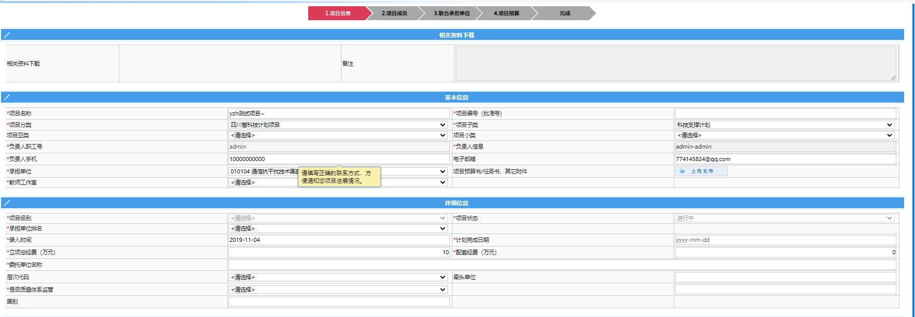
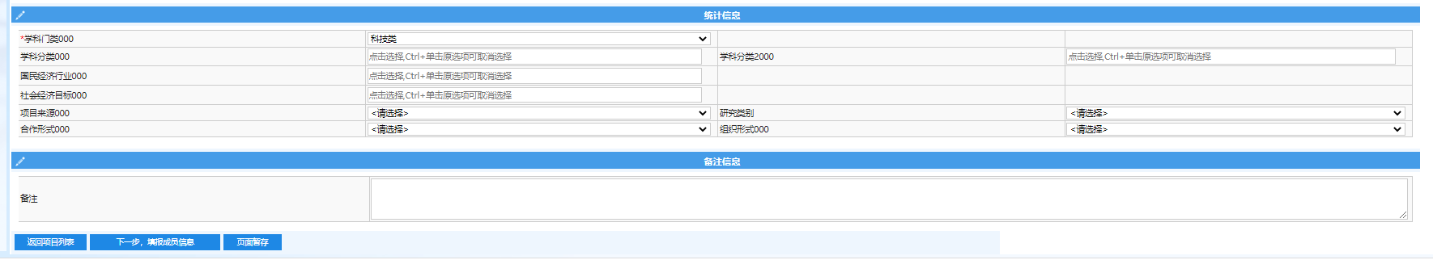
（3）点击“下一步，填报成员信息”，进入项目成员页面。系统默认显示负责人信息。
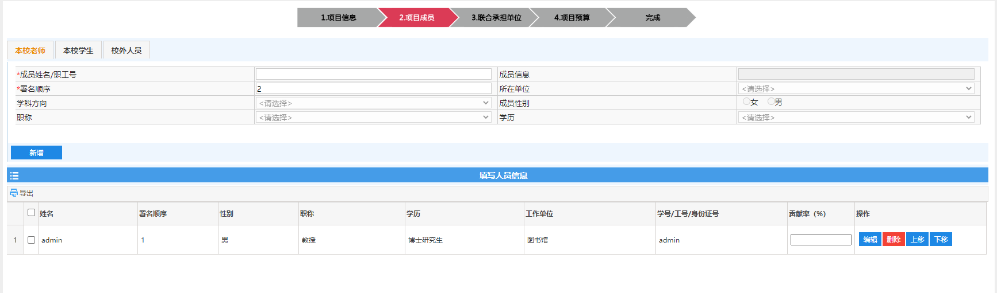
提示：① 一个项目可以有多个成员。添加项目人员，人员角色分为本校用户、本校用户、外校人员，填写成员职工号和署名顺序，点击点击“新增”② 成员姓名/职工号可以输入不完整的姓名或者工号，进行模糊匹配。署名顺序一般大于1，因为负责人署名顺序为1。
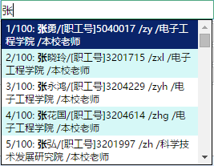
③ 新增人员后，人员信息出现在下面列表中，可以删除、修改、上移和下移项目人员信息。
（4）点击“下一步，填报联合承担单位信息”，进入联合承担单位页面，填写联合承担单位信息，点击“确定选择”。
① 联合承担单位列表可以删除或修改。一个项目可以有多个联合承担单位。
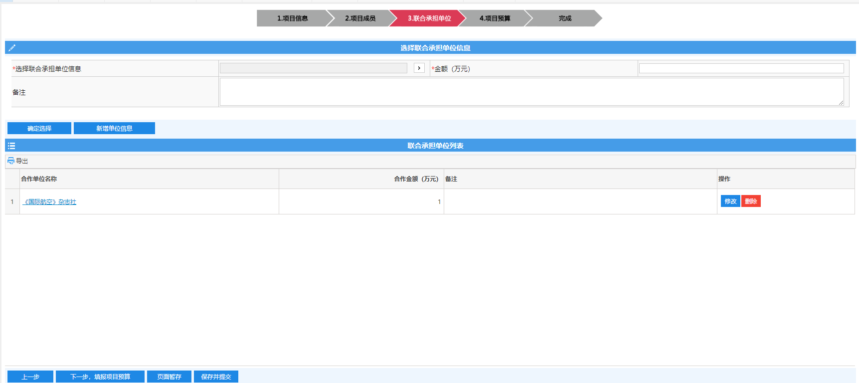
注意：所选的联合承担单位必须出现在合作单位列表中，如找不到相关单位，请用户点击“新增单位信息”新增单位，等待科研院相关负责科室审核通过，否则立项项目将无法提交。
② 点击按钮，会出现可供选择的合作单位列表。
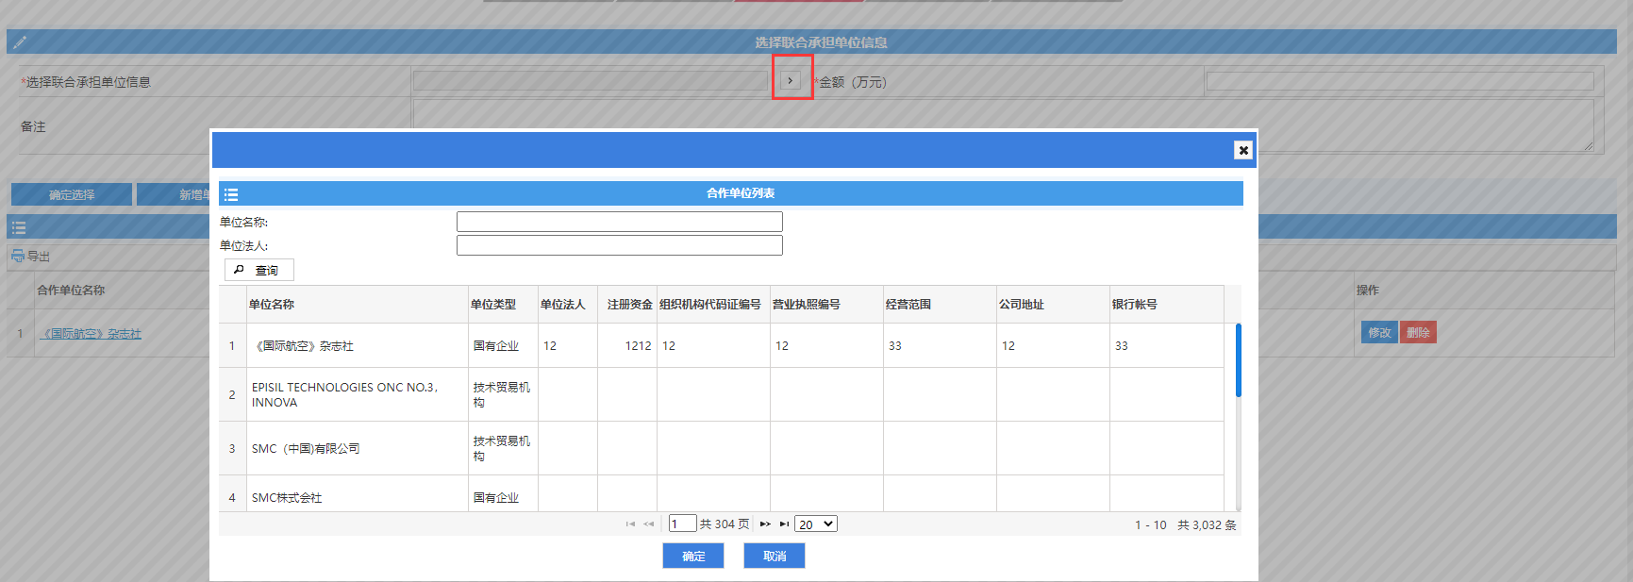
③ 如果合作单位列表中没有所要的单位，点击“取消”按钮，返回联合承担单位页面，再点击“新增单位信息”按钮，填写合作单位信息。
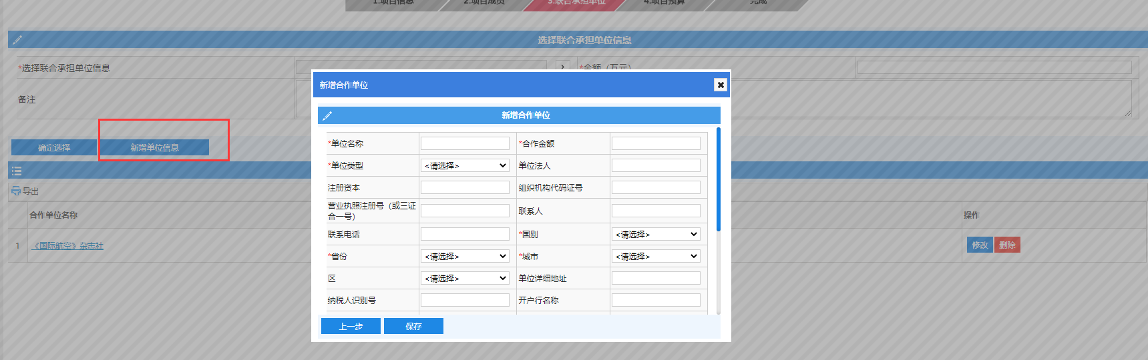
（5）填完联合承担单位后，点击“下一步，填报项目预算”按钮，进入项目预算页面，填写批复预算金额和本校预算金额。点击‘保存草稿’和‘保存并提交’按钮，完成立项申请。
_{注意1：}
_{申报预算，系统自动读取为科研人员申报时填写的预算；}
批复预算，为最终批复下来的预算（包含联合承担单位金额，但不明确）；
本校预算，为最终批复下来的预算（包含联合承担单位金额，明确标注联合承担单位预算值）；---因财务处预算模板新增支出项‘外拨经费’，系统自动将立项过程中联合承担单位预算赋值于此。
_{测算依据，为该项目提交各个支出项预算的计算依据等。}
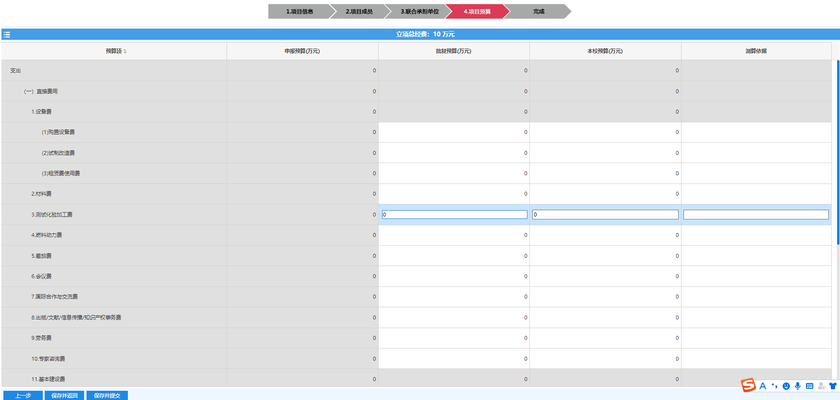
_{注意2：}
保存并返回，指该项目为未提交/草稿状态，可编辑项目信息，需用户做提交操作（操作步骤：纵向项目-项目立项-未提交）；
保存并提交，指该项目已提交至下一节点审核流程，将不能修改项目信息；
（6）返回项目立项列表，点击提交按钮，提交项目给上级审核，直至通过。
_{注意：立项提交后，不能进行修改和删除操作。}
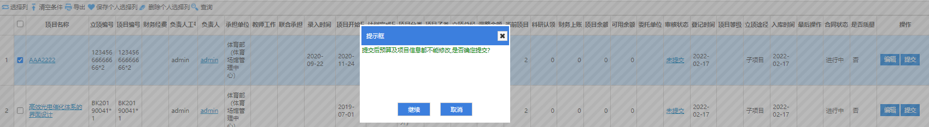
（7）审核流程结束后，状态变为“通过”，此时需进行第一次上账，等待财务处立项，分配经费本，实现“财务通过，立项完成”状态。

预算变更与预算追加
“预算变更”，在项目合同总金额不变的情况下进行各支出项预算的变更；
“预算追加”，在超过项目合同总金额的情况下进行预算各支出项的调整。
预算调整的审核流程为：
科研院管理
办公室
科研院分管领导科研院分管领导
科研人员
科研人员

院系管理员
财务处
财务立项

审核通过
审核通过
审核通过
审核不通过
提交上级
领导审批
审核通过
完成
审核通过
详细操作流程：选择左侧菜单“预算变更”或“预算追加”，进入预算调整列表。点击申请号、项目编号和状态，可以查看详细内容。
（2）点击“新增”按钮，进入预算录入申请页面。点击项目编号的按钮，会出现可供选择的项目列表。
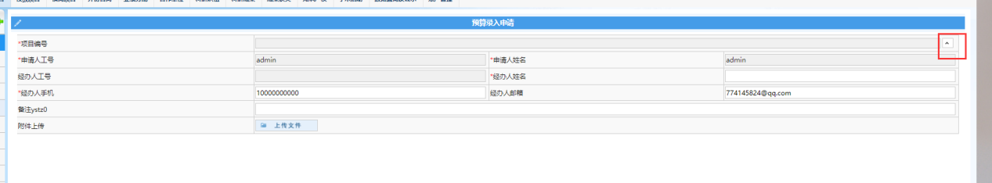
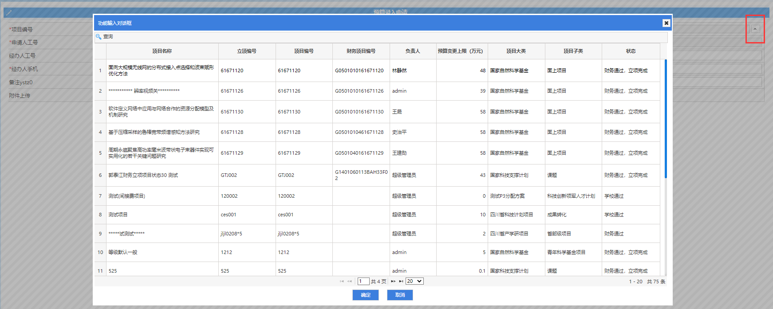
注意：‘预算变更、预算追加’功能，超级管理员角色可设置“是否允许没有经费本的科研项目进行预算调整”；
（3）点击“下一步”，预算变更时，弹出警告框提示“如果变更后金额大于预算变更上限15万元，请执行<预算追加>操作！”（提示用户查看项目合同金额与调整的预算是否一致，没有超过合同金额，做预算变更；超过则做预算追加；）
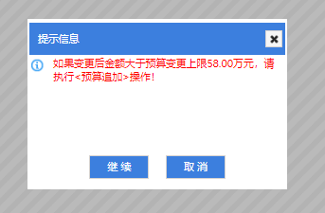
预算追加时，弹出警告框提示“如果变更后金额小于等于预算追加下限15万元，请执行<预算变更>操作！”（提示用户查看项目合同金额与调整的预算是否一致，没有超过合同金额，做预算变更；超过则做预算追加；）
（4）点击“继续”按钮，进入预算调整页面。“预算金额”为原申报立项预算；“调整金额”为可编辑数值（为正表示增加预算，为负表示减少预算）；“调整后金额”为调整后的预算金额=预算金额+调整金额，系统自动生成；“测算依据”，为可编辑状态，用户可填写预算变更原由。
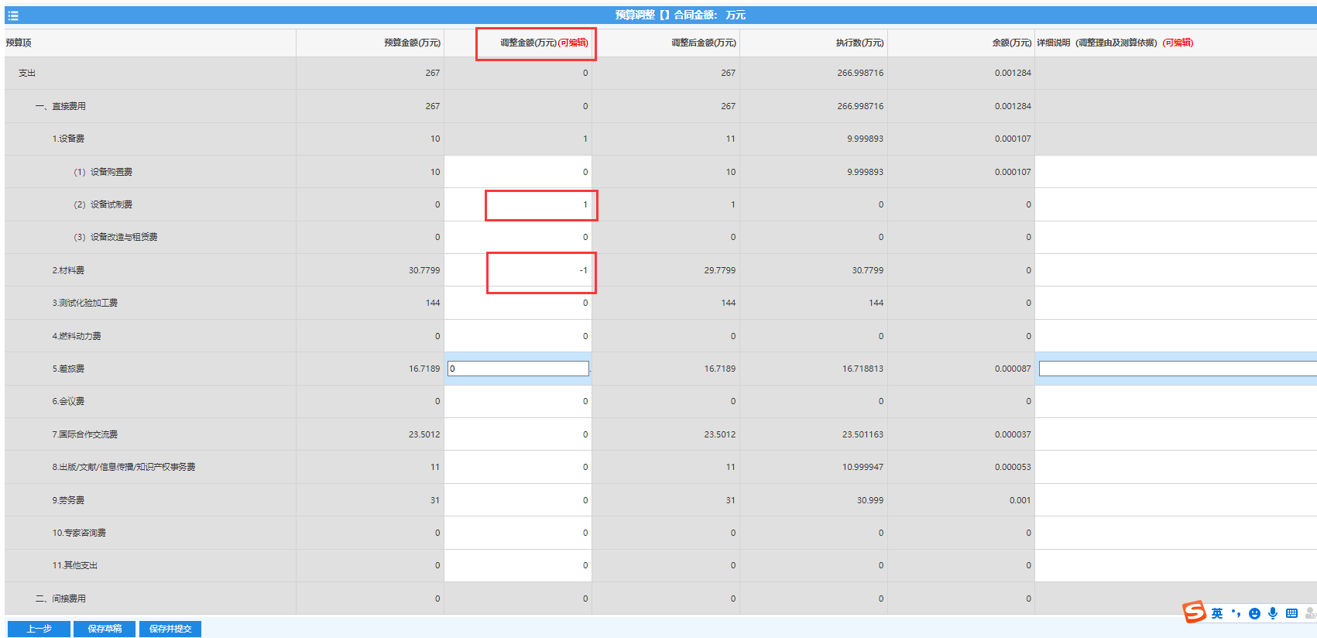
注意：调整后金额一定要大于执行数，方能通过审核；（其中包括间接费）
（5）填写调整金额后，点击“确定”按钮，完成项目预算金额的调整，生成一个预算变更或预算追加的申请号。预算调整申请提交后，不能进行修改和删除操作。
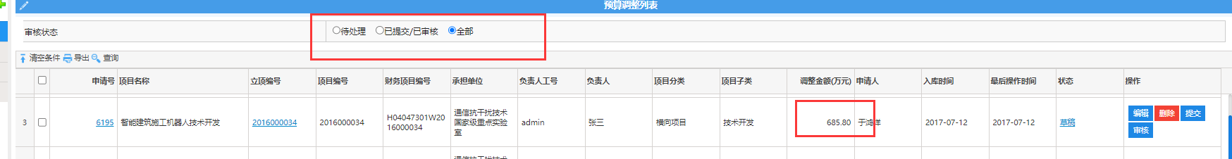
注意：在申请记录里面，“调整金额”为预算调整界面各支出项调整金额相加的结果，反映出该项目总预算是调大，调小或者总金额不变。提交后状态变为等待院系管理员审核。直至状态变为“申报完成”或“完成”。

子项目管理
“子项目管理”，子项目模块主要用于到校项目在校内进行拆分成多个项目。详见科研系统公告“子项目模块说明”。
建立子项目的条件是，该项目（主项目）要立项审核通过，并且已经上过款，获得财务经费本编号（若无法建立子项目请检查以上条件）。分出子项目后，要填写子项目预算，主项目总经费和项目预算都会自动调减。关于上款的途径，推荐主项目和子项目分别认领经费。
具体操作流程如下：
（1）进入子项目管理，点击“新增”按钮。可通过项目名称、主项目名称、负责人、审核状态，了解详细内容。
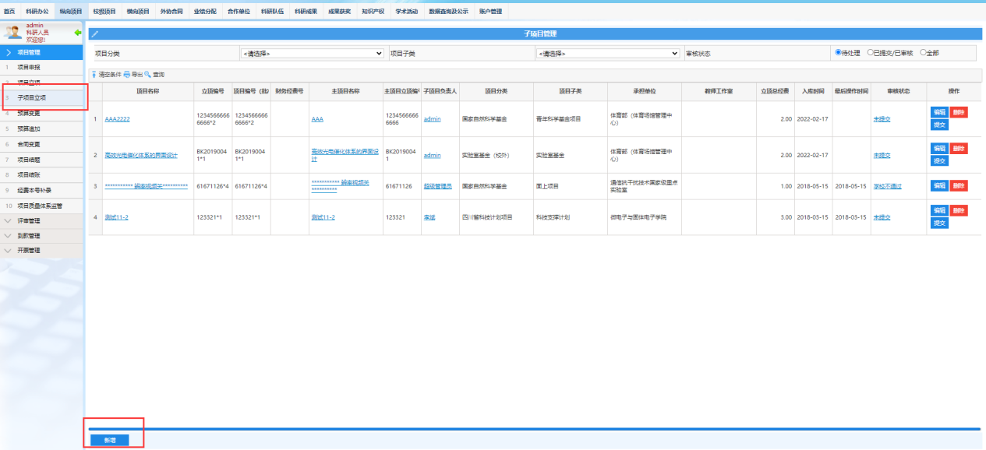
（2）点击“新增”按钮后，进入选择主项目页面（页面显示必须是“通过”且“财务立项”的项目，即有财务经费本号的项目）。点击“下一步”按钮，提示是否在该主项目下新增子项目，谨慎选择。
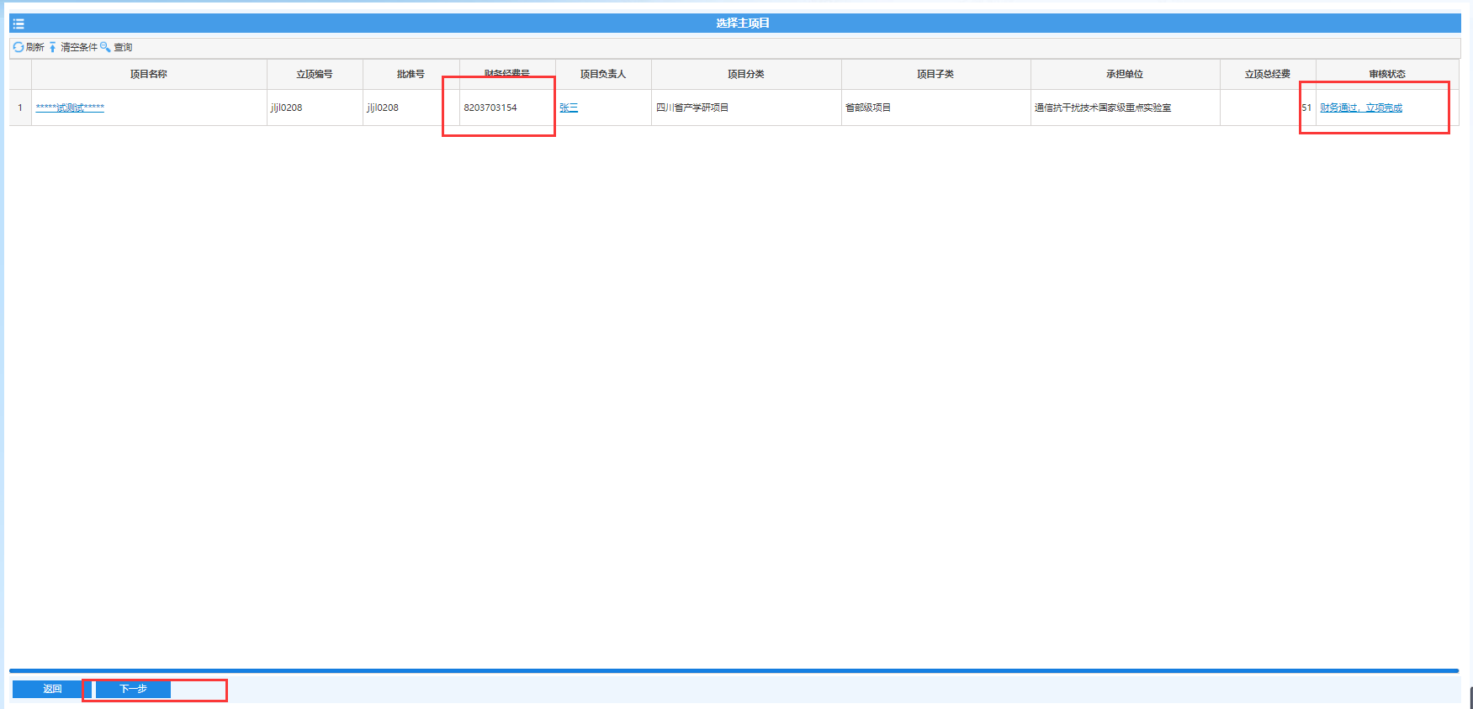
- 点击“继续”按钮后，进入新增子项目页面，完善子项目的基本信息和子项目预算金额。
_{注意：填写子项目负责人工号，系统自动读取该负责人其他信息}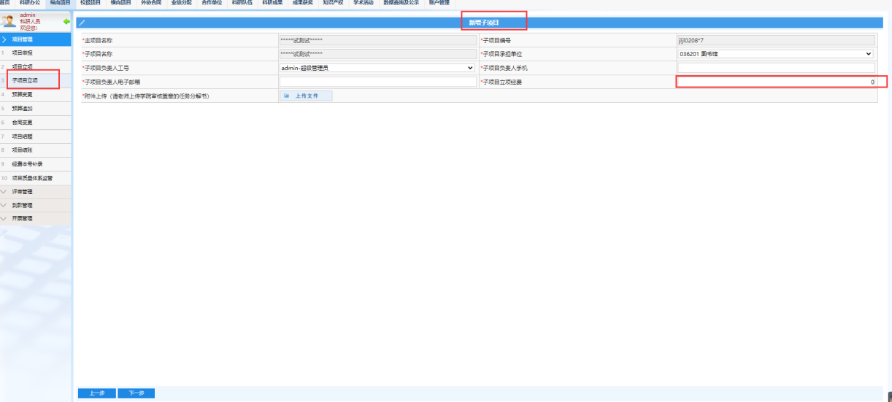
（4）点击“下一步”按钮，主项目负责人填写分拨给子项目的预算金额明细。
注意：系统按照主项目分拨子项目的预算比例，自动算出子项目的间接费区间值，用户可填写该区间内所有数值，但不能超过或低于区间值。子项目各预算支出项金额不能大于主项目各预算支出项金额。
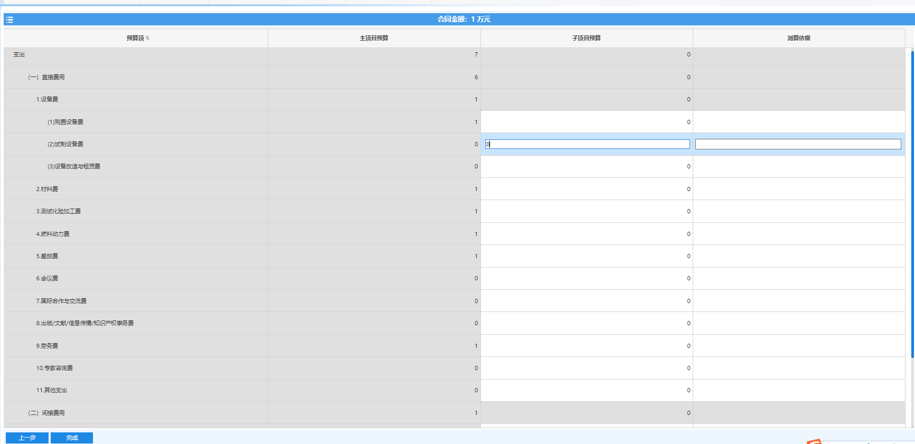
（5）点击“完成”按钮，提交子项目。子项目直接立项，进入财务立项（子项目流程） 并且 主项目 进行预算调整（调减）调整单号在预算变更模块可见，状态为“等待财务入账”。
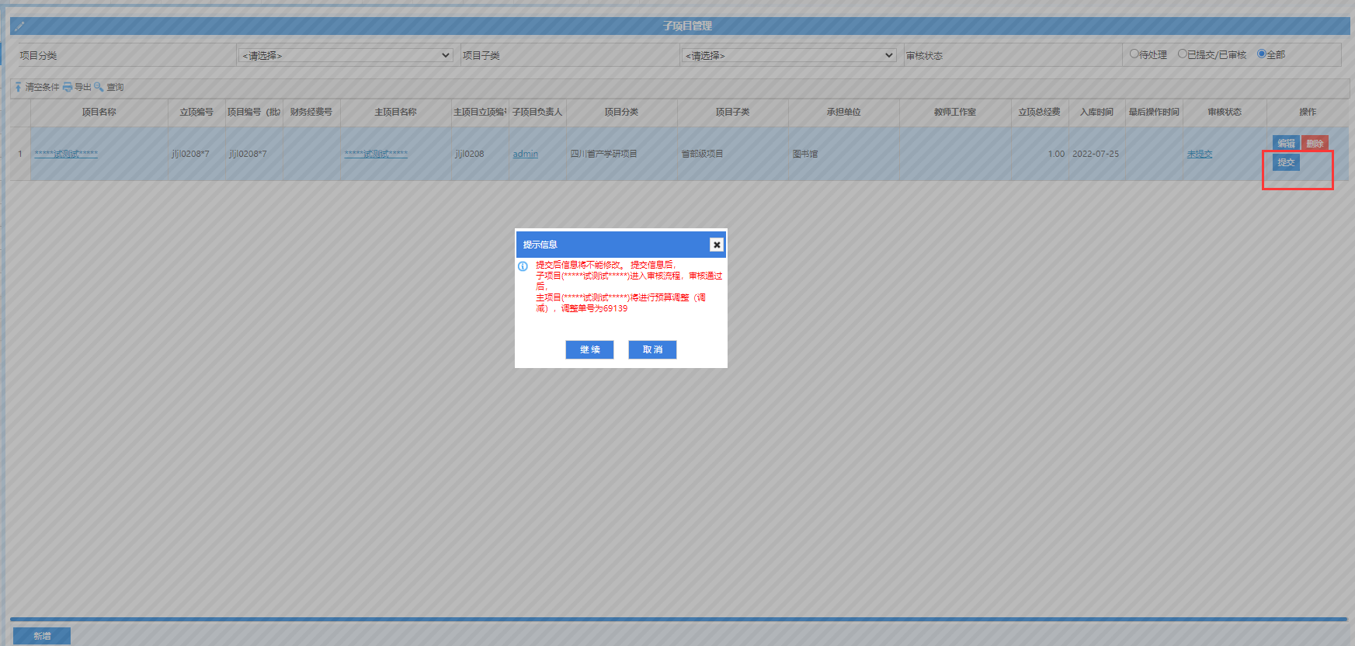
（6）财务建子项目经费本以xxxx*1表示以及做预算凭证后，主项目预算调减状态为“完成”，子项目状态变为“财务通过”，这时子项目立项完成。
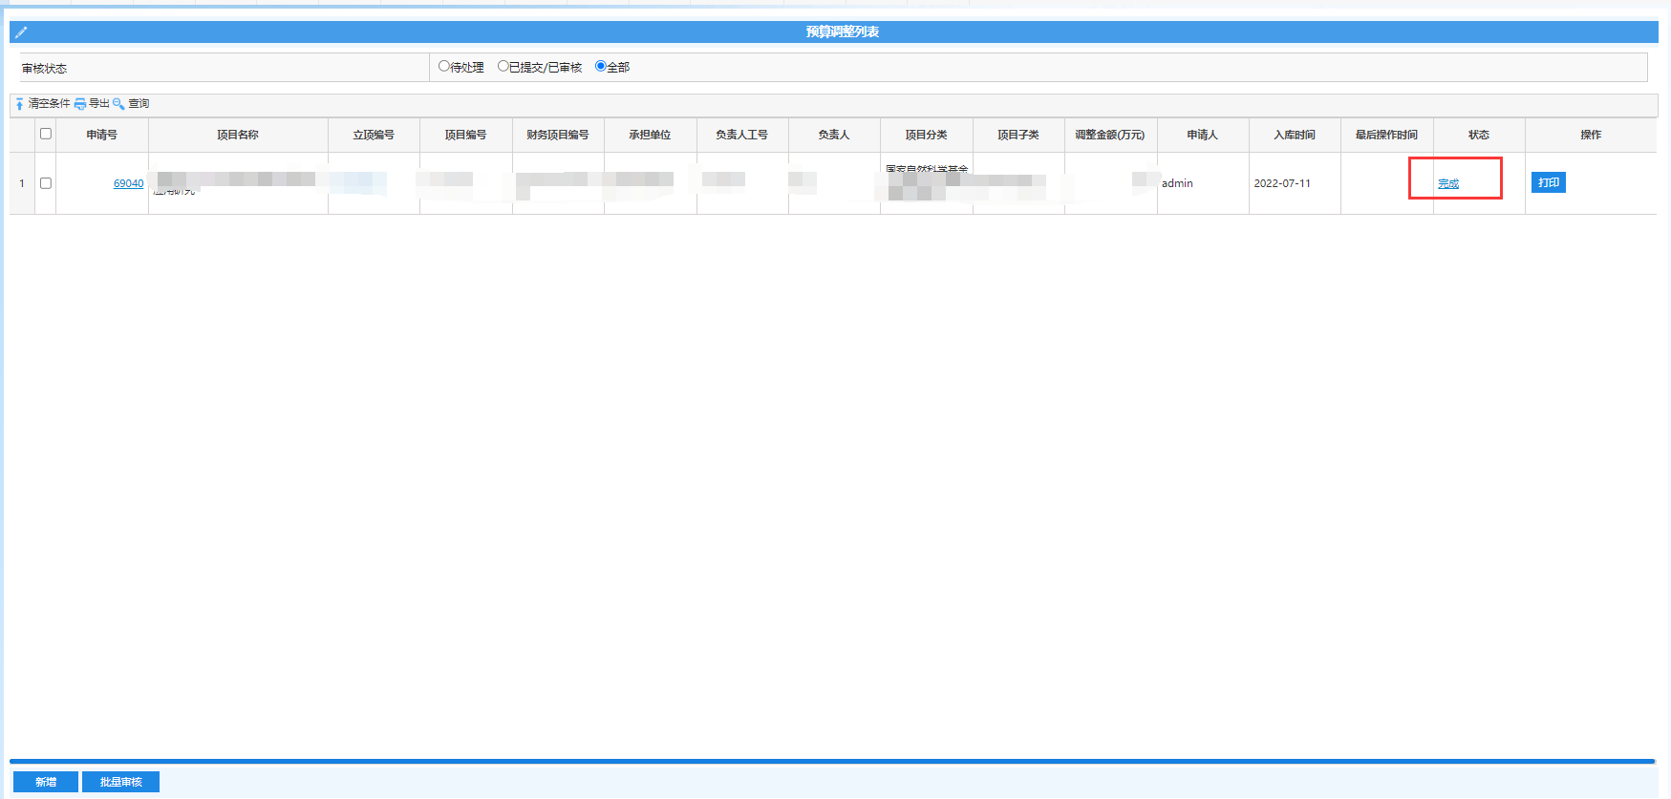
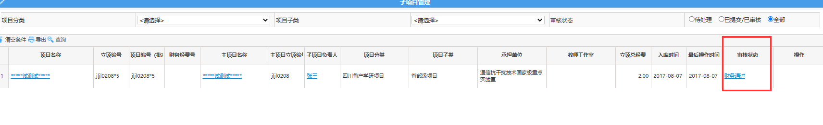
注意：子项目完成后，主项目负责人可以在项目立项和子项目管理模块看见其项目的基本信息，可分别点击主项目和子项目的链接查看主项目和子项目的预算情况。其中子项目负责人也可在自己的项目立项模块看到项目信息。
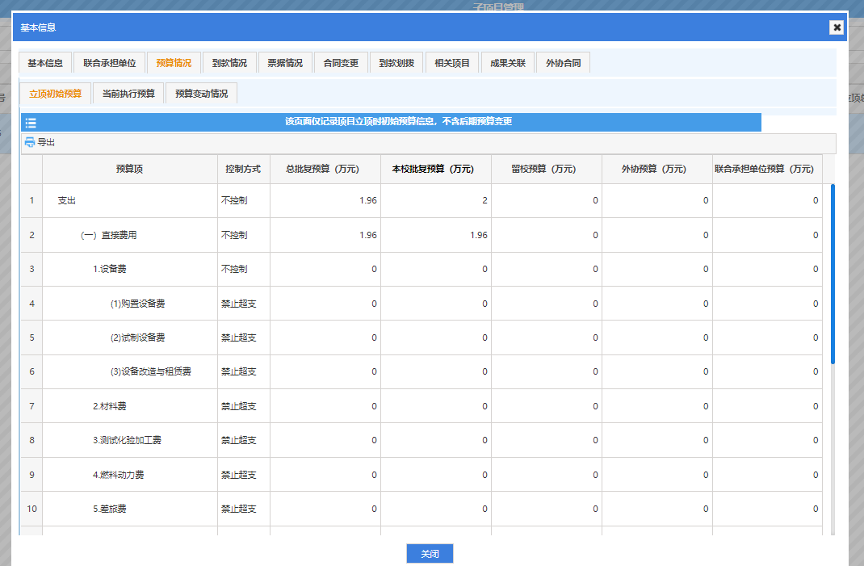
子项目上款的两种方式：
1）主项目经费划拨：由主项目负责人发起，无需审核，提交后直接等待财务入账。前提是主项目负责人将全部到款已认领完。
注意：如果这笔到款未在系统中认领，将无法操作主项目经费划拨操作，只有走线下操作（填写经费划拨情况说明书——盖章/签字——相关项目管理办公室填写经费划拨单（红色）——财务做账）
2）到款认领：子项目负责人通过到款认领去认领经费，科研院审核通过后，等待财务入账。前提是主项目负责人只认领属于自己的那一部分资金。

项目中检
“项目中检”模块，是指在项目进行阶段，对科研项目进展检查。
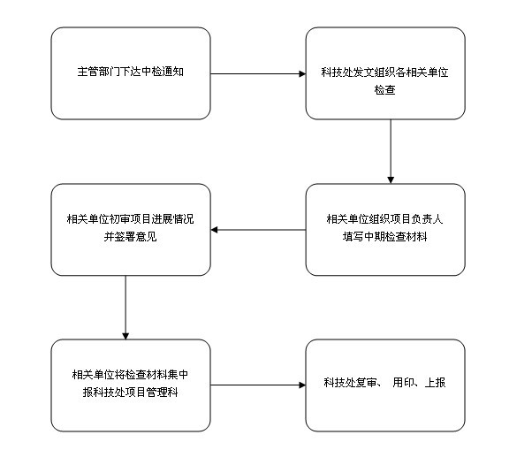

合同变更
“合同变更”，是项目状态为“通过”，且要修改项目信息，可做合同变更操作。其中，项目负责人不能系统修改，需要写一个变更说明，盖章后，由科研院办公室管理人修改；后续有项目负责人变更相关需求。
详细操作流程：选择左侧菜单“合同变更”，进入项目变更申请页面。可以查看详细信息。
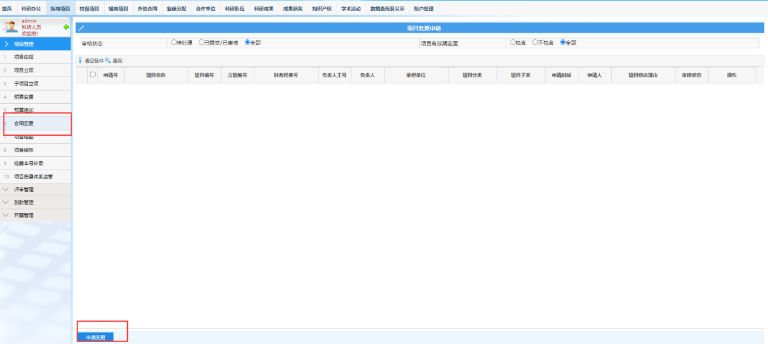
（1）点击“申请变更”按钮，进入选择变更项目信息页面。点击变更按钮申请变更。
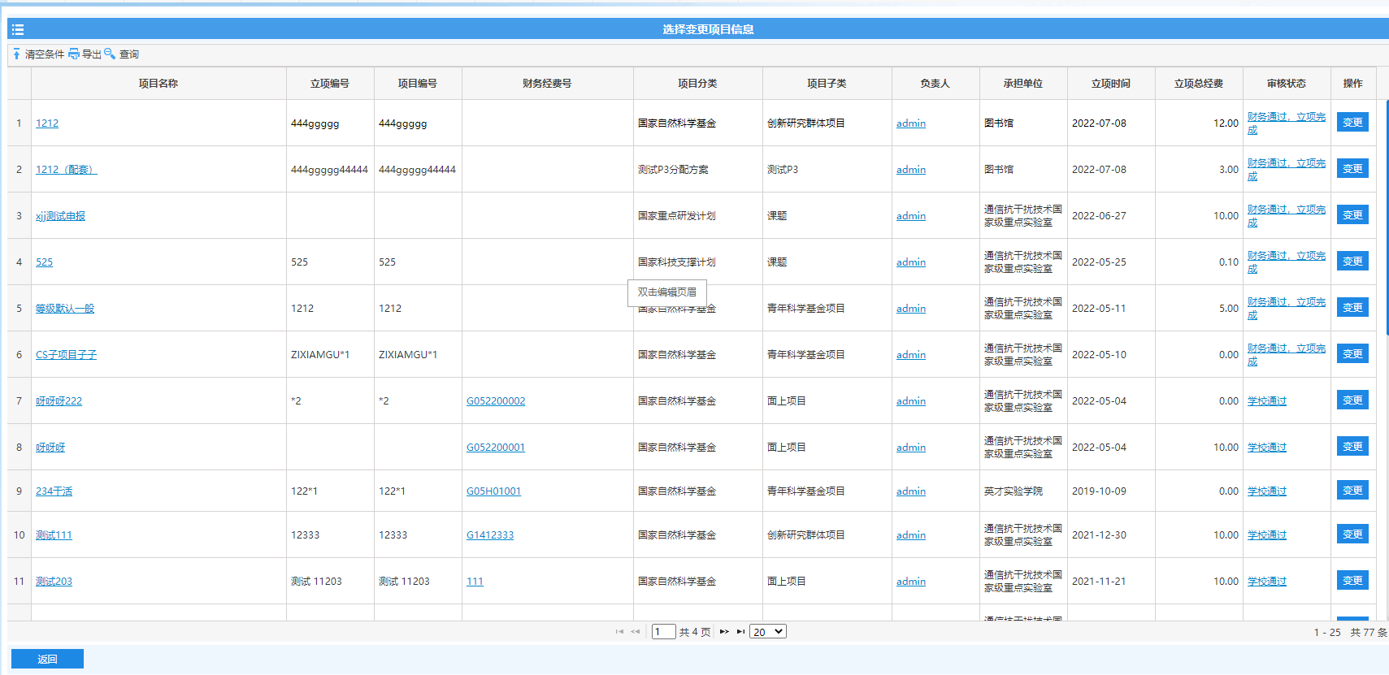
（2）进入项目信息变更申请页面，填写变更原因，和项目变更的其他信息。
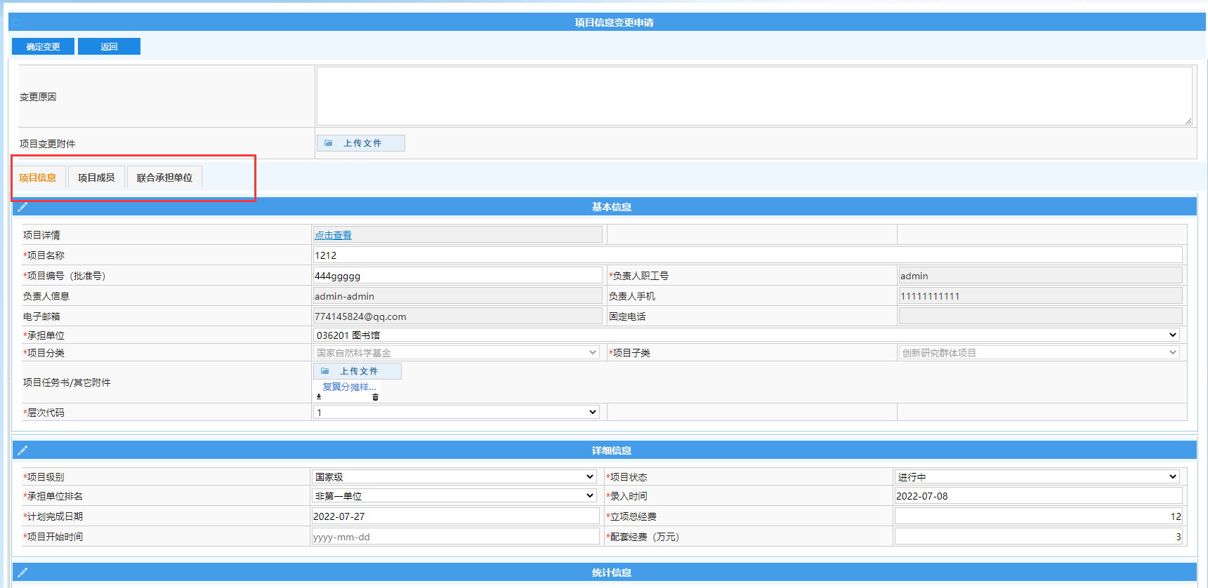
其中，人员署名可修改顺序，署名不可重复或署名不可空值，
（3）点击“确定变更”按钮后，系统自动生成新的申请单，相关部门负责人审批，直至通过。
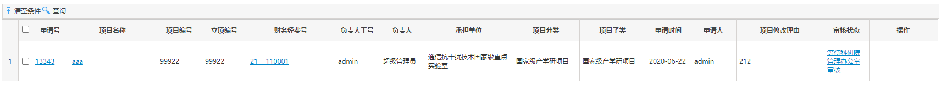

到款管理
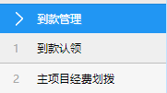

到款认领
“到款认领”，是指财务处收到到款后，将到款信息发布给科研院，再由科研院办公室分情况发布到款信息，认领人可在到款认领页面查询到款信息。（可直走办事大厅-到款管理）
到款认领审核的流程如下所示。
科研院管理办公室
科研院分管领导
科研人员

完成

到款认领申请
审核通过
审核不通过
审核不通过
提交上级领导审批
详细操作流程：选择左侧菜单“到款认领”，进入到款认领界面。
（1）点击申请号和状态，可以查看详细信息。
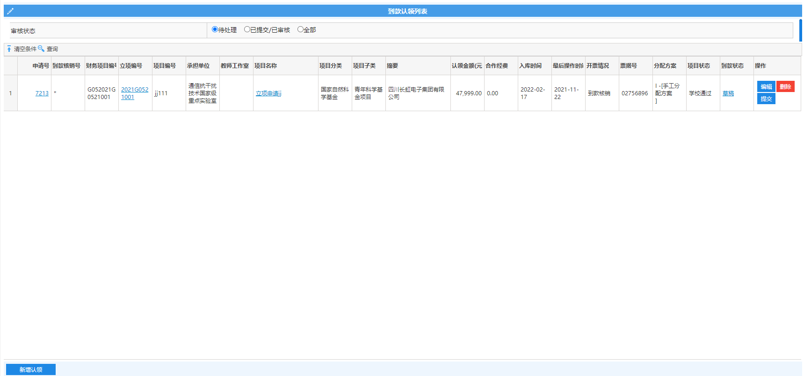
（2）点击“认领申请”按钮，进入到款查询界面。可以根据到款核销号、汇款单位名称（摘要）、到款金额区间和到款时间区间四个条件，从而筛选到款列表。
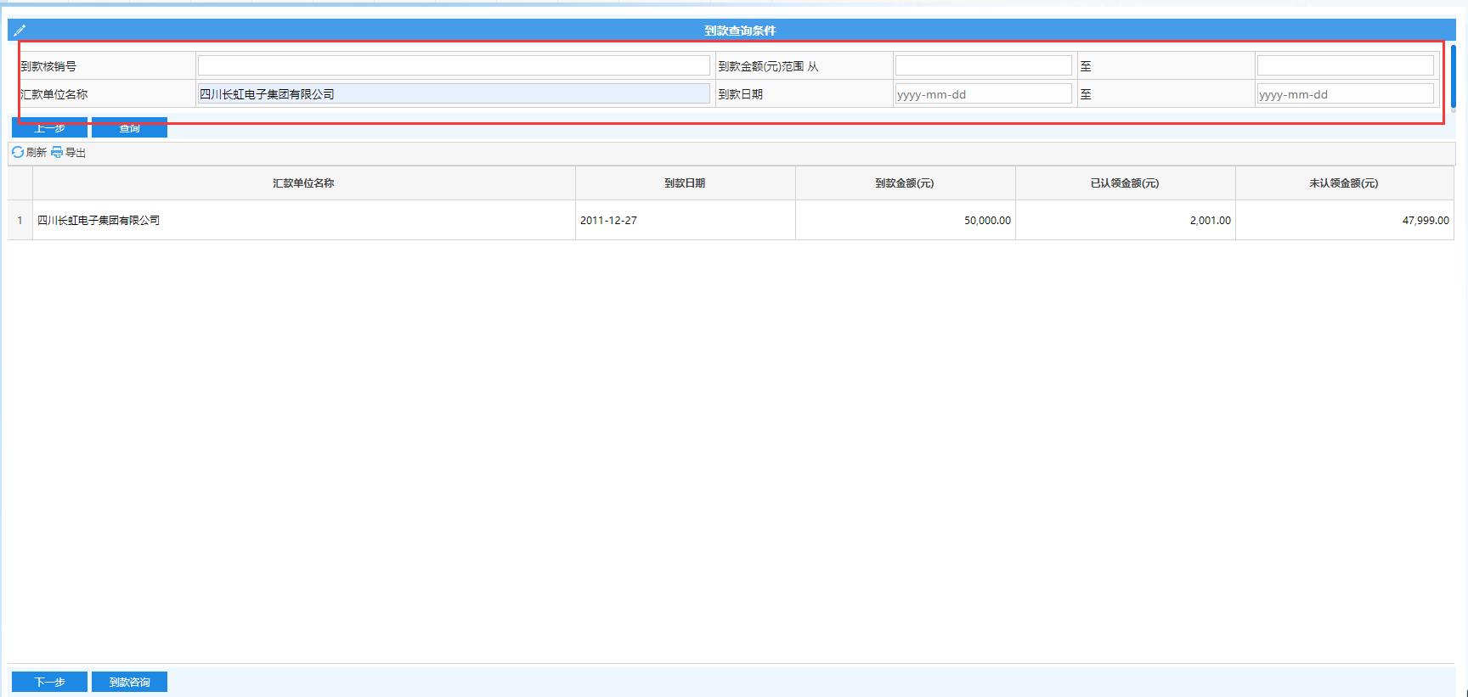
_{注意：}
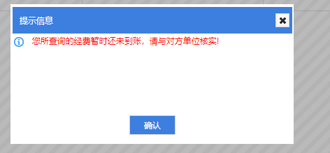
如果查询不到结果，且提示“您所查询的经费暂时还未到账，请与对方单位核实！”可以咨询对方单位是否已拨款，或者是电话咨询财务处用户，也可以点击“到款咨询”，进入咨询列表。
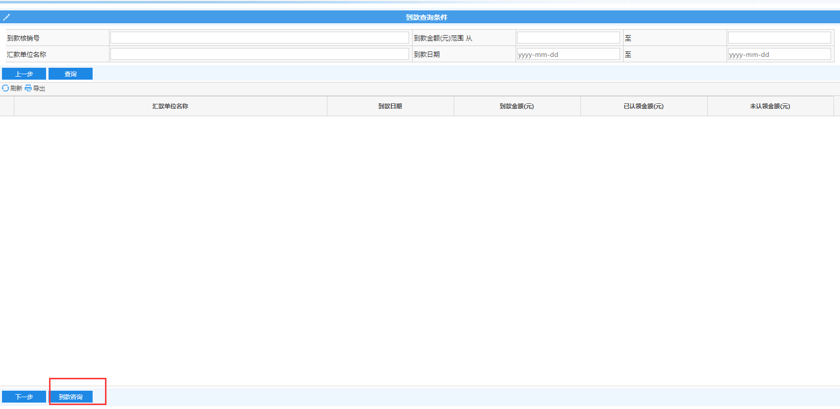
_{咨询列表显示用户咨询内容，以及相关人员的回复信息。}
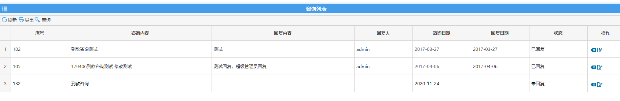
_{点击“新增”按钮，填写咨询内容，点击“确定”提交。}
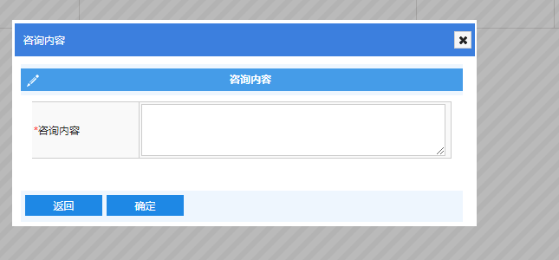
（3）如果有查询结果，选择到款查询界面需要的记录，点击“确定”按钮，进入到款认领页面。填写认领金额，选择到款项目出现可选择的科研项目。选择项目后，点击“确定”，填写合作单位经费，团队/奖励负责人工号。
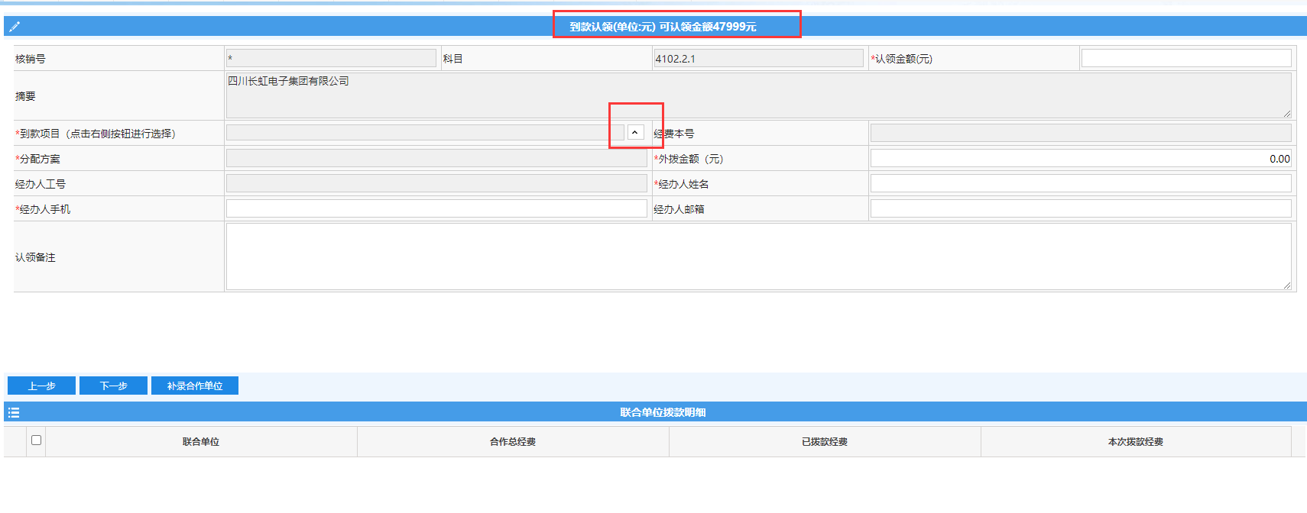
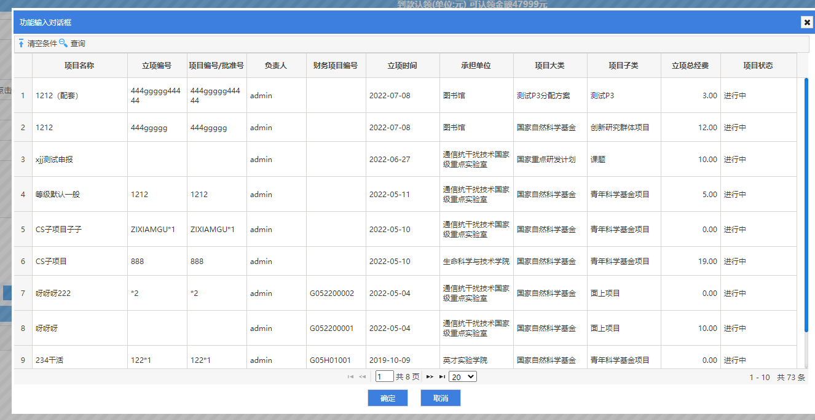
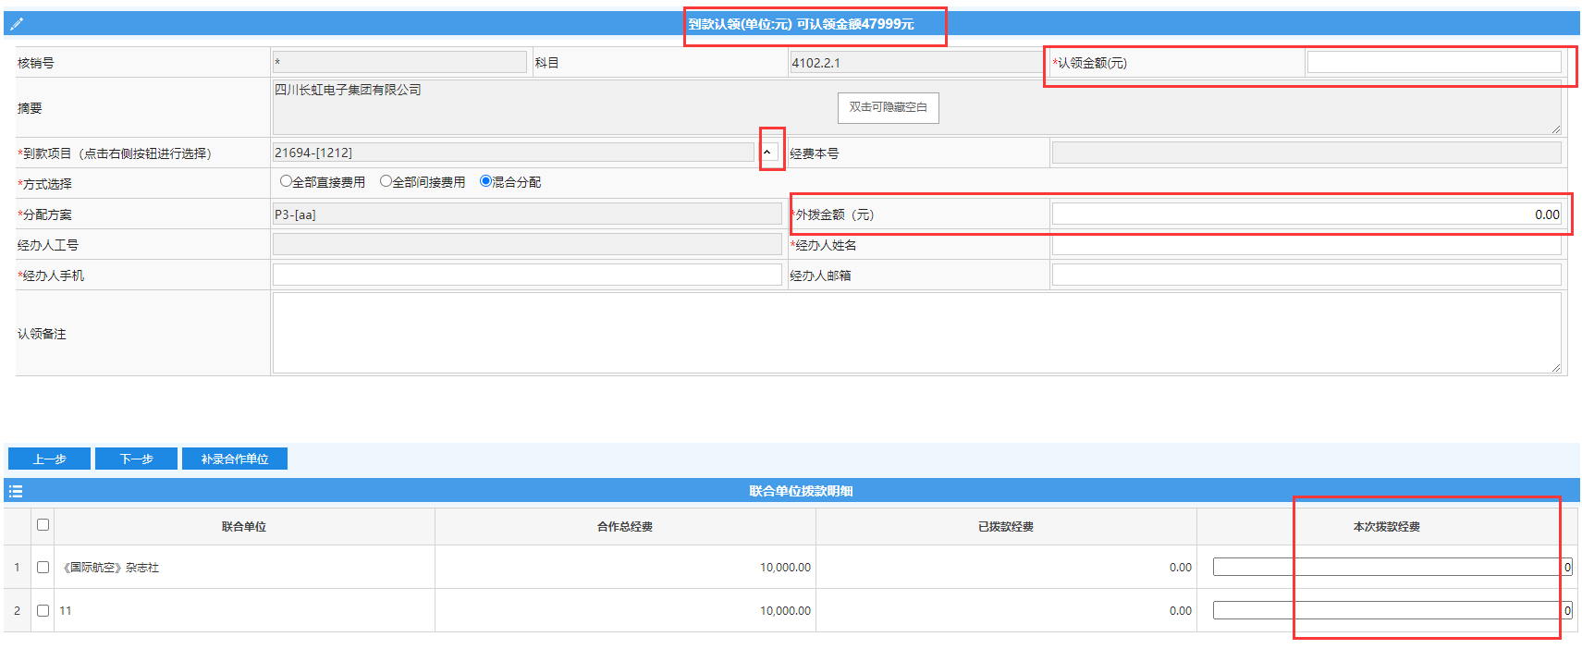
（4）填写完到款信息与合作单位拨款信息后，点击“下一步”按钮，进入到款分配页面。点击“保存草稿”按钮或“提交”按钮，完成到款分配。对于新项目，会显示对应的分配方案。
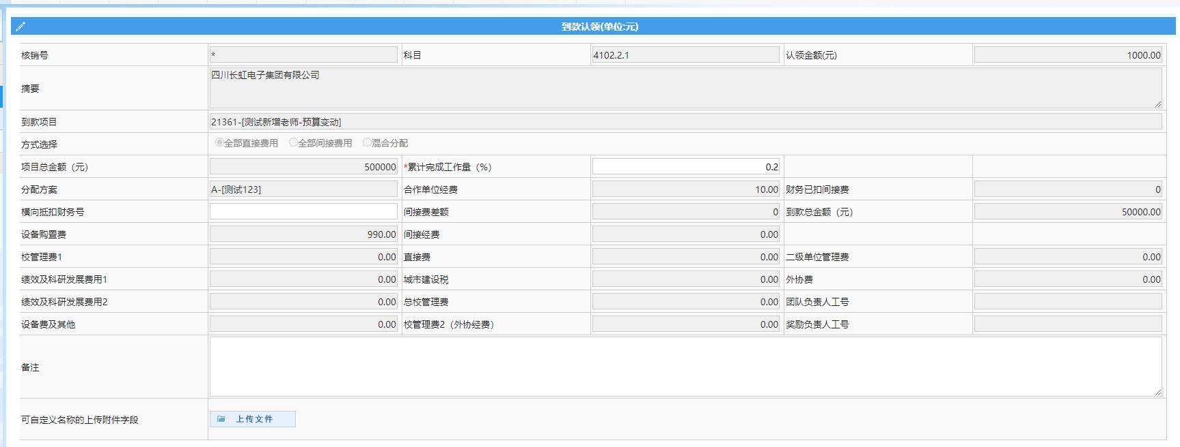
（5）返回到款认领列表，点击提交按钮，提交到款分配给上级审核。到款分配提交后，就不能进行修改和删除操作。
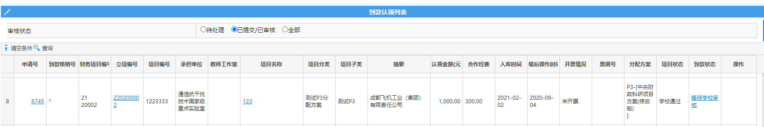

主项目经费划拨
“主项目经费划拨”，该功能主要用于主项目下分单个或多个子项目的上款情况。与“项目管理”下的“子项目管理”模块相呼应。
详细操作流程：选择左侧菜单“主项目经费划拨”，进入经费划拨界面。可以查看详细信息。
（1）点击“申请”，进入“子项目列表”页面，选择前面项目管理下“子项目管理”中所申请的项目，从而实现经费的划拨；
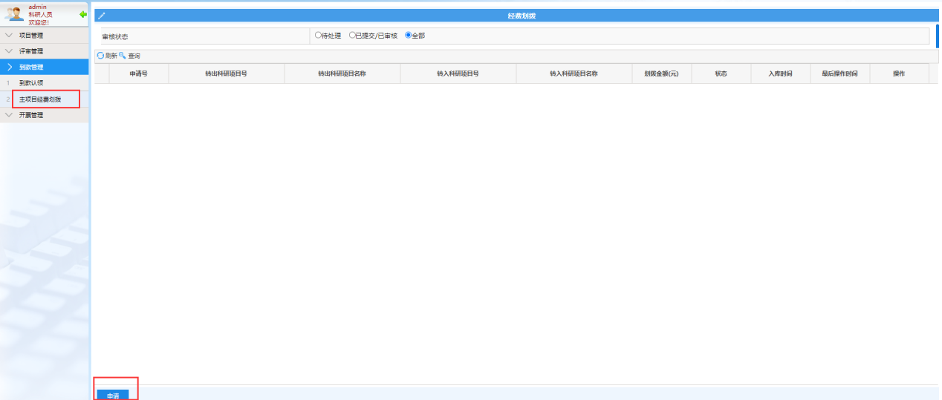
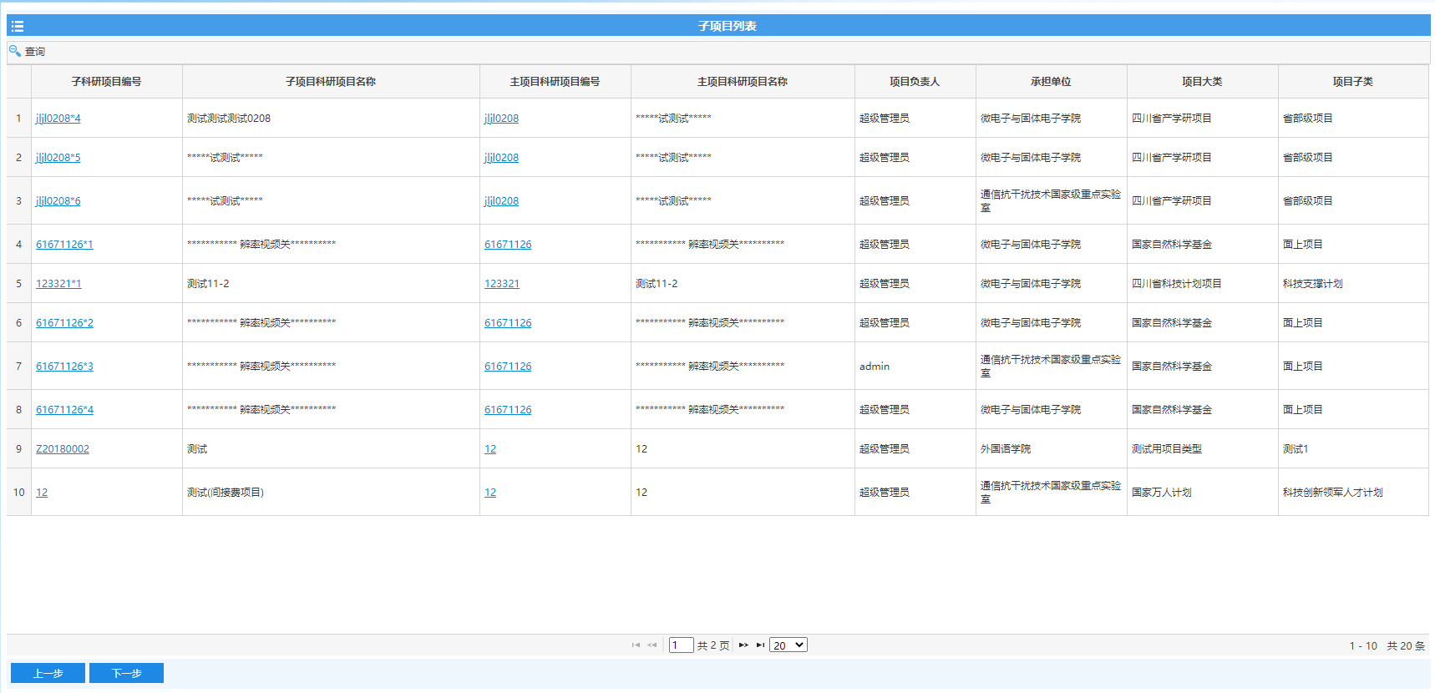
（2）子项目经费的认领有两种方式（认领的方式由用户自己选择）：
一是，上面所讲的主项目经费划拨的方式。这种情况是由主项目负责人认领了所有的到款，再在到款中划拨一部分给相关子项目；
二是，主项目负责人只认领属于自己的那一部分资金，剩下的资金由子项目负责人自己去做到款认领的操作。

开票管理
开票管理，主要包括预开票申请，到款延时开票，到款实时开票等。

到款实时开票：认领到款并同时开票
（1）进入到款认领申请流程，填写到款认领基本信息，按照正常的到款认领步骤进行操作；
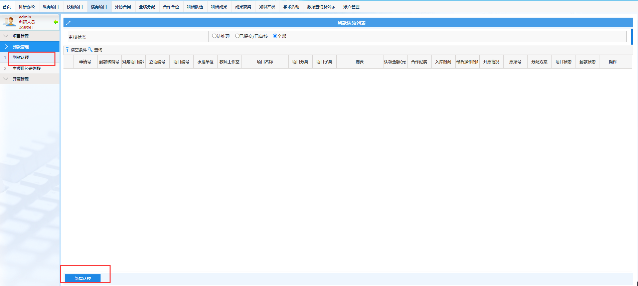
（2）到款认领流程至以下页面后，点击“下一步，到款开票”按钮。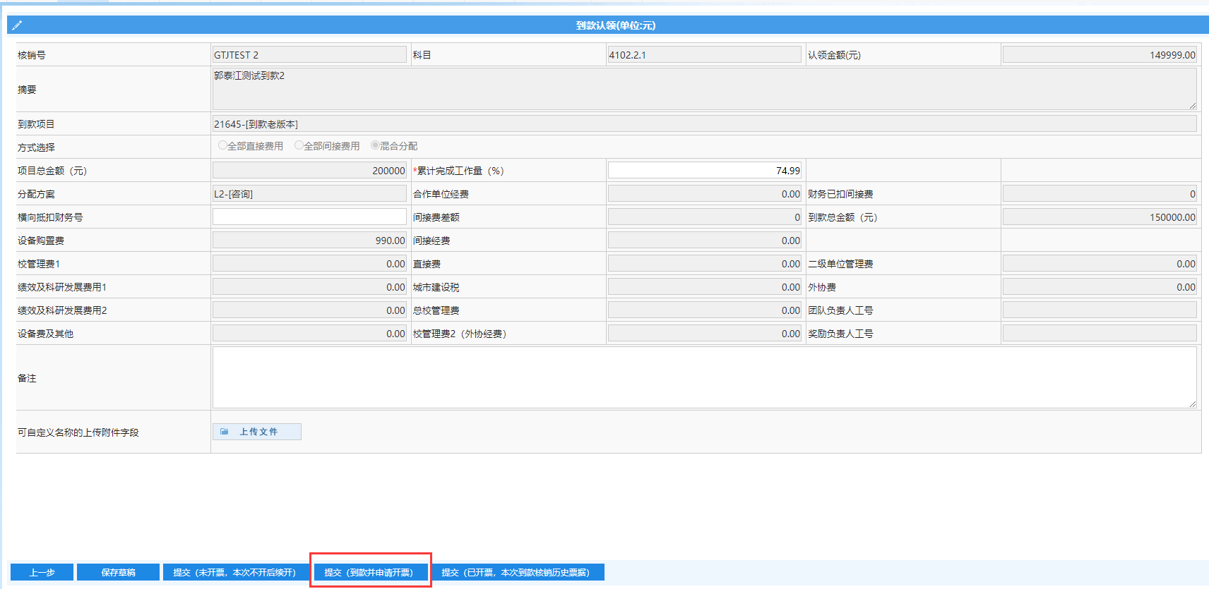
基本票据信息填写如下图（*必填）。
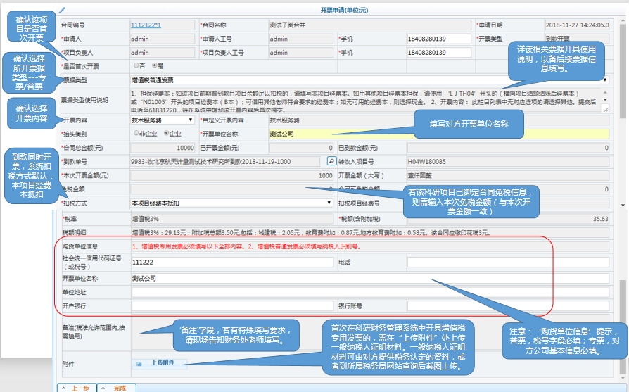

到款延时开票
横向项目/纵向项目→开票管理→开票申请及重开票→到款延时开票。
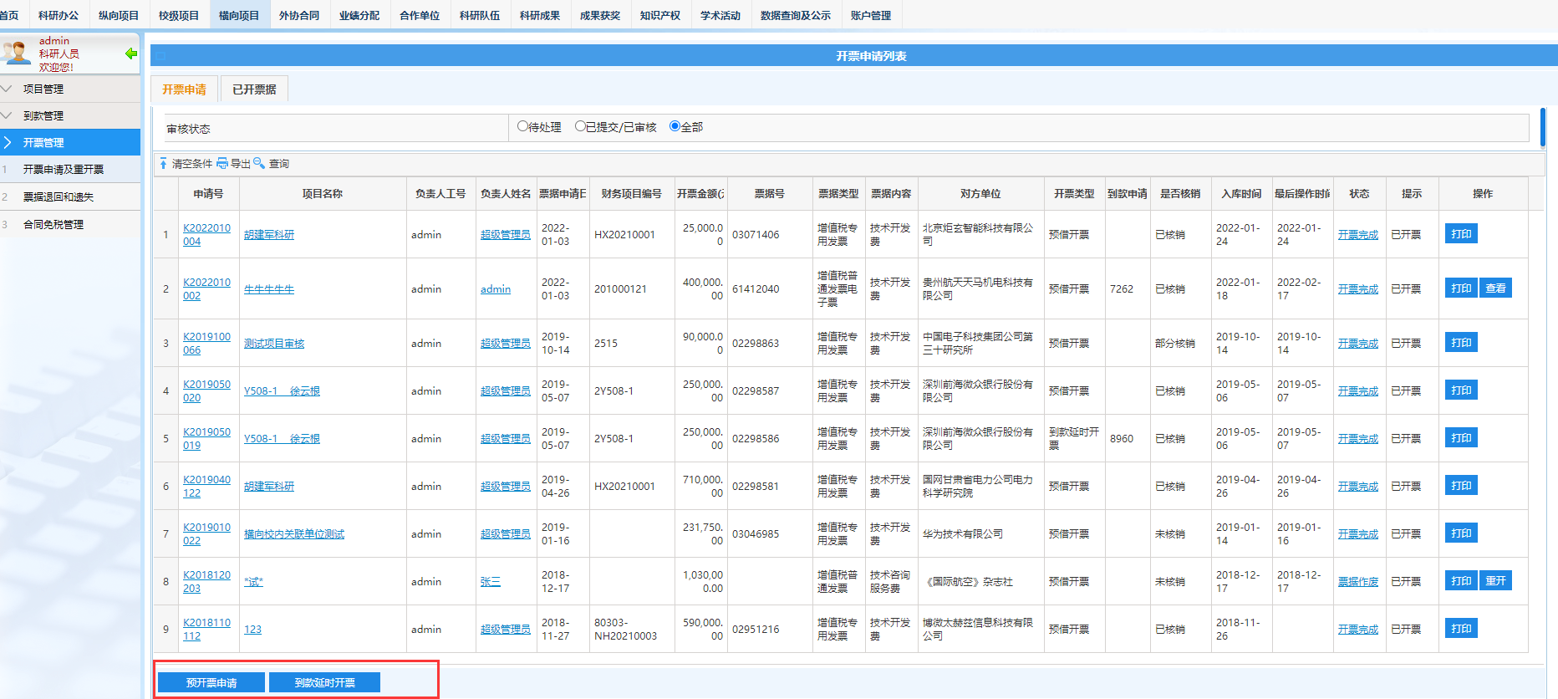

预开票申请
（1）横向项目/纵向项目→开票管理→开票申请及重开票→预开票申请。
（2）基本票据信息填写（*必填）。需注意‘扣税方式’、‘预开票承诺到款日’、‘预借原因’等字段信息的填写。
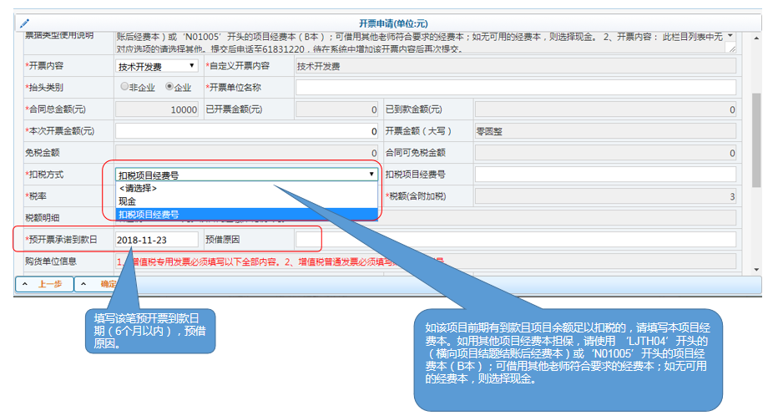

预开票核销
线上申请开具的票据在后期到款核销时先在复翼科研管理软件中进入到款认领申请流程，填写到款认领基本信息，按照正常的到款认领步骤进行操作。
完成认领后，点击“下一步，票据核销”按钮。
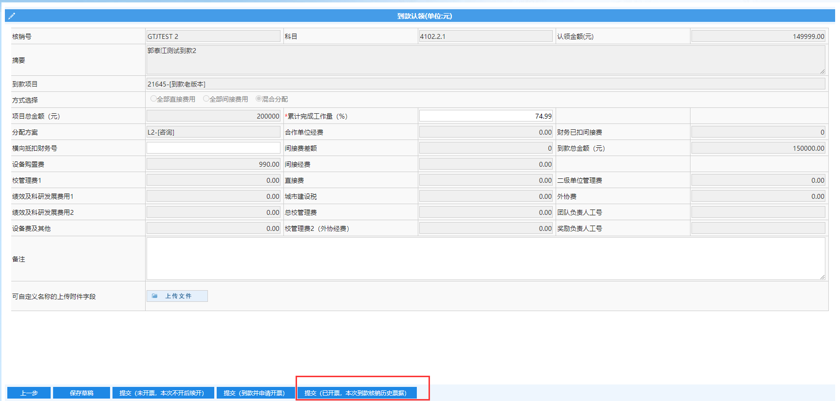
选择该项目待核销票据，填写核销金额，保存并提交审核。
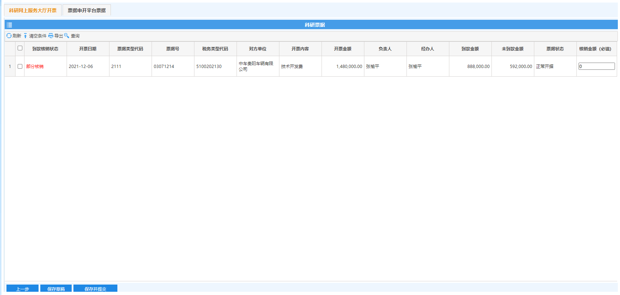

免税票据申请
复翼科研管理软件开具免税票据，请先确定是否满足以下几点：①项目是否成功办理免税；②复翼科研管理软件，是否绑定合同免税信息。详细流程：
（1）免税绑定：横向项目→开票管理→合同免税管理，选择免税项目，点击“绑定”按钮，进入合同免税信息查询页面。
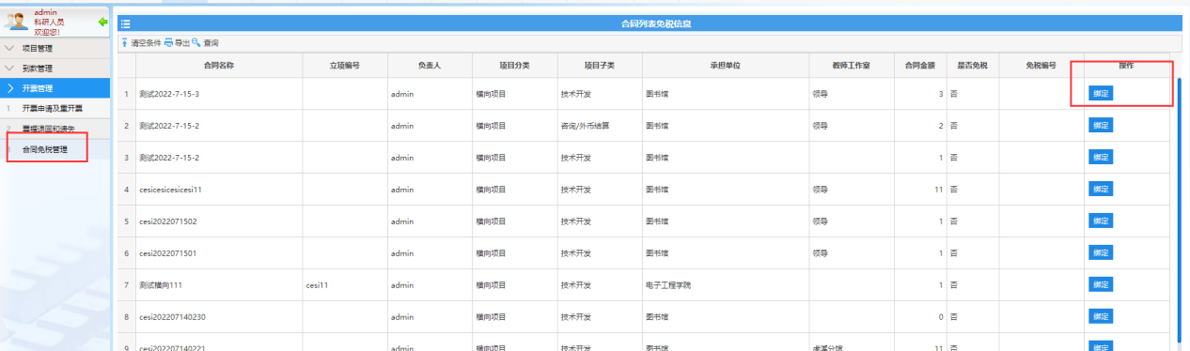
（2）输入唯一的16位合同编号，查询对应项目免税信息，将‘未绑定’数据，绑定即可。
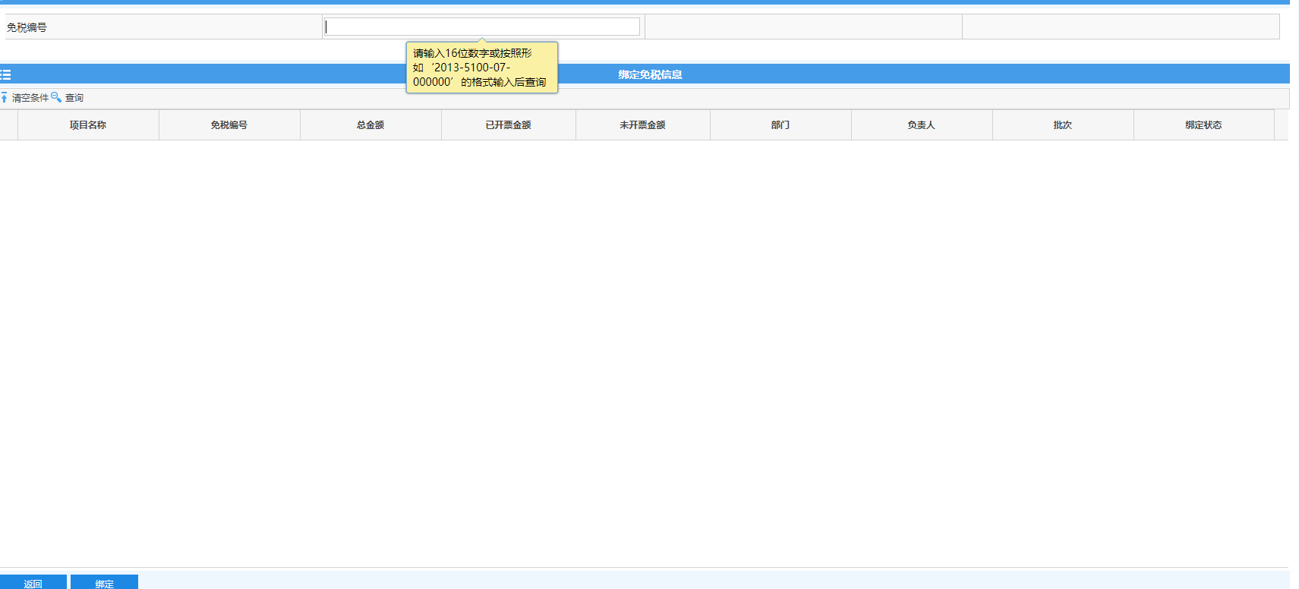
（3）免税信息绑定完成后，请走正常开票流程，选择免税开票内容，即可开具免税票据。

票据退回/遗失及重开业务
（1）票据退回申请：
横向项目/纵向项目→开票管理→票据退回和遗失→票据退回。
开票完成后，发现票据信息有误，需退回的。进入‘票据退回和遗失’业务模块，选择待退回票据，填写退回原因，打印《发票退回处理申请单》签字、盖章后，连同原发票，交财务处办理业务。
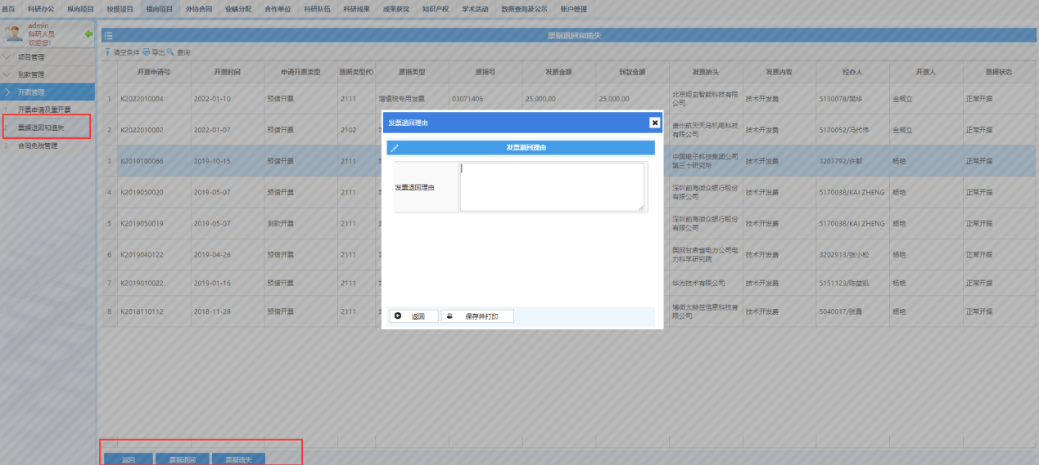
（2）票据退回重开：
横向项目/纵向项目→开票管理→票据退回和遗失→票据退回→重开票。
若票据退回，需重开的，将票据退回业务流程完成后，返回至‘开票管理-开票申请及重开票’，找到原票据申请数据，点击“重开”按钮，填写新的开票信息，直至重开发票即可。
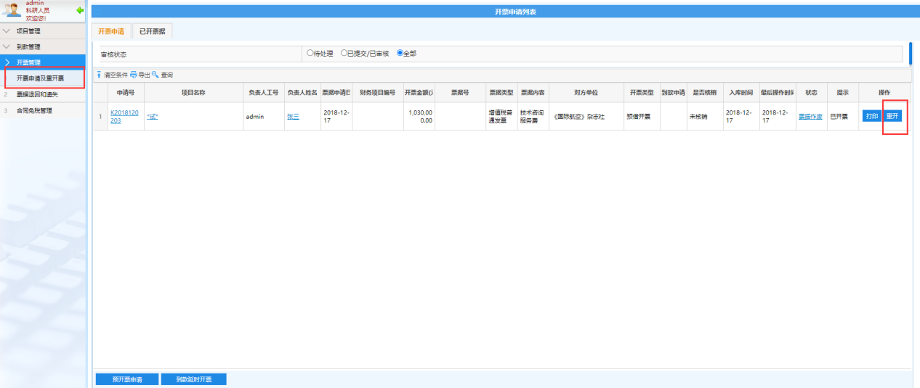
（3）票据遗失申请：
横向项目/纵向项目→开票管理→票据退回和遗失→票据遗失。
开票完成后，票据遗失的。进入‘票据退回和遗失’业务模块，选择遗失票据，填写遗失信息，打印《发票遗失处理申请单》，签字、盖章后，连同原发票，交财务办公室。遗失票据按照票据相关管理办法执行。

横向项目
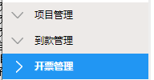
横向项目下有三块主要功能模块，项目管理，到款管理，开票管理。
（1）项目管理功能模块有：

（2）到款管理功能模块有：
（3）开票管理功能有：

经费本号补录
“经费本号补录”，主要是针对已上款老项目，如何与财务经费本相关联的功能操作。
“无对应经费本号”，是指老项目状态（通过，但无预算）做无对应经费本号；根据系统提示填写预算后，变成新项目；再到款上账后由财务立项，分配经费本；（如果有经费本，无意做了无对应经费本号，那么需要联系超级管理员恢复其为“待补录”的状态）
操作流程：选择左侧菜单“经费本号补录”，进入项目信息补录界面。
点击相关项目补录，进入财务项目号补录页面。点击项目名称和负责人，可以查看详细信息。
（2）财务项目号补录页面可看见该项目负责人的所有经费本号，请谨慎选择。选择项目点击保存按钮，可以关联立项项目和财务项目，该立项项目在信息补录界面就会有相对应的财务经费号。

项目立项
立项申请的流程如下所示：（其中老项目，是不需要填写预算的，只要去绑定经费本就行；如没有经费本，则需要由超级管理员将项目由老项目转新项目，科研人员再去补录预算信息）
填写项目信息

选择项目成员

填写项目预算

完成

详细操作流程：选择左侧菜单“项目立项”，进入项目信息界面。
（1）“合同信息”页面点击项目名称、合同金额和审核状态（蓝色字体），可以查看详细信息。
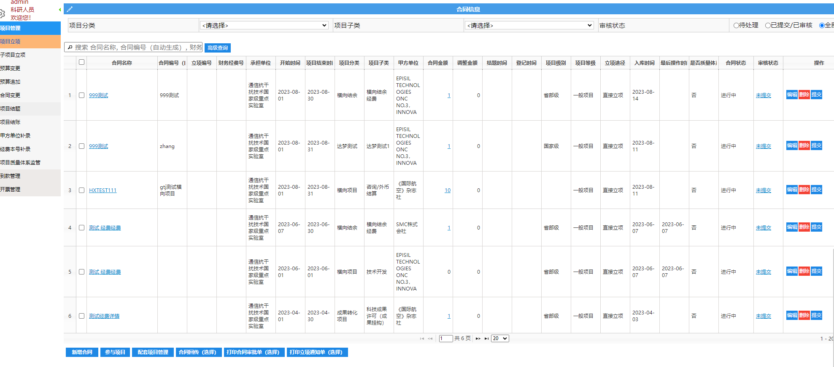
1）项目名称-项目的基本信息，查询如项目信息、人员信息、联合承担单位信息、预算信息（预算执行情况/项目预算信息）、文档上传、到款情况、预算变动情况、合同变更、到款划拨等详细信息。
- 负责人-人员项目信息，查看该项目负责人相关信息。如：人员信息（项目负责人详细信息）、人员项目信息（该人员所有的项目信息）等。
*负责人信息对科研人员角色隐藏
- 审核状态-信息查询结果，主要是把每一步的操作用日志体现出来。
（2）点击编辑按钮，进入项目基本信息页面，填写基本信息。
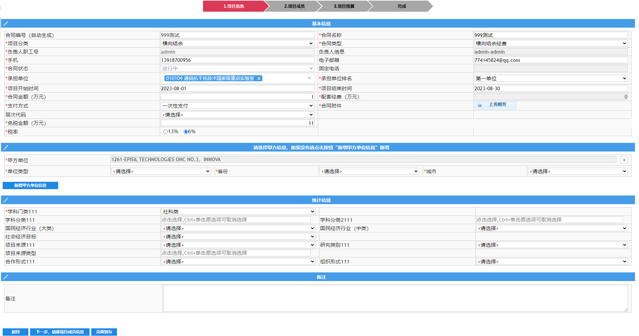
（3）点击“下一步，填报成员信息”，进入项目成员页面。系统默认显示负责人信息。
提示：① 一个项目可以有多个成员。添加项目人员，人员角色分为本校用户、本校用户、外校人员，填写成员职工号和署名顺序，点击点击“新增”② 成员姓名/职工号可以输入不完整的姓名或者工号，进行模糊匹配。署名顺序一般大于1，因为负责人署名顺序为1。
③ 新增人员后，人员信息出现在下面列表中，可以删除、修改、上移和下移项目人员信息。
（4）点击“下一步，填报项目预算”按钮，进入项目预算页面，填写预算金额。点击‘保存并返回’或‘保存并提交’按钮，完成立项申请。
_{注意2：}
保存并返回，指该项目为未提交/草稿状态，可编辑项目信息，需用户做提交操作（操作步骤：纵向项目-项目立项-未提交）；
保存并提交，指该项目已提交至下一节点审核流程，将不能修改项目信息；
（6）返回项目立项列表，点击提交按钮，提交项目审核，直至通过。
_{注意：立项提交后，不能进行修改和删除操作。}
（7）审核流程结束后，状态变为“通过”，此时需进行第一次上账，等待财务处立项，分配经费本，实现“财务通过，立项完成”状态。

预算变更与预算追加
“预算变更”，在项目合同总金额不变的情况下进行各支出项预算的变更；
“预算追加”，在超过项目合同总金额的情况下进行预算各支出项的调整。
预算调整的审核流程为：
科研院管理
办公室
科研院分管领导科研院分管领导
科研人员
科研人员

院系管理员
财务处
财务立项

审核通过
审核通过
审核通过
审核不通过
提交上级
领导审批
审核通过
完成
审核通过
详细操作流程：选择左侧菜单“预算变更”或“预算追加”，进入预算调整列表。点击申请号、项目编号和状态，可以查看详细内容。
（2）点击“新增”按钮，进入预算录入申请页面。点击项目编号的按钮，会出现可供选择的项目列表。
注意：‘预算变更、预算追加’功能，默认只能调整财务处已立项的项目。
（3）点击“继续”按钮，进入预算调整页面。“预算金额”为原申报立项预算；“调整金额”为可编辑数值（为正表示增加预算，为负表示减少预算）；“调整后金额”为调整后的预算金额=预算金额+调整金额，系统自动生成；“测算依据”，为可编辑状态，用户可填写预算变更原由。
注意：调整后金额一定要大于执行数，方能通过审核；（其中包括间接费）
（5）填写调整金额后，点击“确定”按钮，完成项目预算金额的调整，生成一个预算变更或预算追加的申请号。预算调整申请提交后，不能进行修改和删除操作。
注意：在申请记录里面，“调整金额”为预算调整界面各支出项调整金额相加的结果，反映出该项目总预算是调大，调小或者总金额不变。提交后状态变为等待院系管理员审核。直至状态变为“申报完成”或“完成”。

子项目管理
“子项目管理”，子项目模块主要用于到校项目在校内进行拆分成多个项目。详见科研系统公告“子项目模块说明”。
建立子项目的条件是，该项目（主项目）要立项审核通过，并且已经上过款，获得财务经费本编号（若无法建立子项目请检查以上条件）。分出子项目后，要填写子项目预算，主项目总经费和项目预算都会自动调减。关于上款的途径，推荐主项目和子项目分别认领经费。
具体操作流程如下：
（1）进入子项目管理，点击“新增”按钮。可通过项目名称、主项目名称、负责人、审核状态，了解详细内容。
（2）点击“新增”按钮后，进入选择主项目页面（页面显示必须是“通过”且“财务立项”的项目，即有财务经费本号的项目）。点击“下一步”按钮，提示是否在该主项目下新增子项目，谨慎选择。
- 点击“继续”按钮后，进入新增子项目页面，完善子项目的基本信息和子项目预算金额。
_{注意：填写子项目负责人工号，系统自动读取该负责人其他信息}
（4）点击“下一步”按钮，主项目负责人填写分拨给子项目的预算金额明细。
注意：系统按照主项目分拨子项目的预算比例，自动算出子项目的间接费区间值，用户可填写该区间内所有数值，但不能超过或低于区间值。子项目各预算支出项金额不能大于主项目各预算支出项金额。
（5）点击“完成”按钮，提交子项目。子项目直接立项，进入财务立项（子项目流程） 并且 主项目 进行预算调整（调减）调整单号在预算变更模块可见，状态为“等待财务入账”。
（6）财务建子项目经费本以xxxx*1表示以及做预算凭证后，主项目预算调减状态为“完成”，子项目状态变为“财务通过”，这时子项目立项完成。
注意：子项目完成后，主项目负责人可以在项目立项和子项目管理模块看见其项目的基本信息，可分别点击主项目和子项目的链接查看主项目和子项目的预算情况。其中子项目负责人也可在自己的项目立项模块看到项目信息。
子项目上款的两种方式：
1）主项目经费划拨：由主项目负责人发起，无需审核，提交后直接等待财务入账。前提是主项目负责人将全部到款已认领完。
注意：如果这笔到款未在系统中认领，将无法操作主项目经费划拨操作，只有走线下操作（填写经费划拨情况说明书——盖章/签字——相关项目管理办公室填写经费划拨单（红色）——财务做账）
2）到款认领：子项目负责人通过到款认领去认领经费，科研院审核通过后，等待财务入账。前提是主项目负责人只认领属于自己的那一部分资金。

项目中检
“项目中检”模块，是指在项目进行阶段，对科研项目进展检查。

合同变更
“合同变更”，是项目状态为“通过”，且要修改项目信息，可做合同变更操作。其中，项目负责人不能系统修改，需要写一个变更说明，盖章后，由科研院办公室管理人修改；后续有项目负责人变更相关需求。
详细操作流程：选择左侧菜单“合同变更”，进入项目变更申请页面。可以查看详细信息。
（1）点击“申请变更”按钮，进入选择变更项目信息页面。点击变更按钮申请变更。
（2）进入项目信息变更申请页面，填写变更原因，和项目变更的其他信息。
其中，人员署名可修改顺序，署名不可重复或署名不可空值，
（3）点击“确定变更”按钮后，系统自动生成新的申请单，相关部门负责人审批，直至通过。

到款管理

到款认领
“到款认领”，是指财务处收到到款后，将到款信息发布给科研院，再由科研院办公室分情况发布到款信息，认领人可在到款认领页面查询到款信息。（可直走办事大厅-到款管理）
到款认领审核的流程如下所示。
科研院管理办公室
科研院分管领导
科研人员

完成

到款认领申请
审核通过
审核不通过
审核不通过
提交上级领导审批
详细操作流程：选择左侧菜单“到款认领”，进入到款认领界面。
（1）点击申请号和状态，可以查看详细信息。
（2）点击“认领申请”按钮，进入到款查询界面。可以根据到款核销号、汇款单位名称（摘要）、到款金额区间和到款时间区间四个条件，从而筛选到款列表。
_{注意：}
如果查询不到结果，且提示“您所查询的经费暂时还未到账，请与对方单位核实！”可以咨询对方单位是否已拨款，或者是电话咨询财务处用户，也可以点击“到款咨询”，进入咨询列表。
_{咨询列表显示用户咨询内容，以及相关人员的回复信息。}
_{点击“新增”按钮，填写咨询内容，点击“确定”提交。}
（3）如果有查询结果，选择到款查询界面需要的记录，点击“确定”按钮，进入到款认领页面。填写认领金额，选择到款项目出现可选择的科研项目。选择项目后，点击“确定”，填写合作单位经费，团队/奖励负责人工号。
（4）填写完到款信息与合作单位拨款信息后，点击“下一步”按钮，进入到款分配页面。点击“保存草稿”按钮或“提交”按钮，完成到款分配。对于新项目，会显示对应的分配方案。
（5）返回到款认领列表，点击提交按钮，提交到款分配给上级审核。到款分配提交后，就不能进行修改和删除操作。

主项目经费划拨
“主项目经费划拨”，该功能主要用于主项目下分单个或多个子项目的上款情况。与“项目管理”下的“子项目管理”模块相呼应。
详细操作流程：选择左侧菜单“主项目经费划拨”，进入经费划拨界面。可以查看详细信息。
（1）点击“申请”，进入“子项目列表”页面，选择前面项目管理下“子项目管理”中所申请的项目，从而实现经费的划拨；
（2）子项目经费的认领有两种方式（认领的方式由用户自己选择）：
一是，上面所讲的主项目经费划拨的方式。这种情况是由主项目负责人认领了所有的到款，再在到款中划拨一部分给相关子项目；
二是，主项目负责人只认领属于自己的那一部分资金，剩下的资金由子项目负责人自己去做到款认领的操作。

开票管理
开票管理，主要包括预开票申请，到款延时开票，到款实时开票等。

到款实时开票：认领到款并同时开票
（1）进入到款认领申请流程，填写到款认领基本信息，按照正常的到款认领步骤进行操作；
（2）到款认领流程至以下页面后，点击“下一步，到款开票”按钮。
基本票据信息填写如下图（*必填）。

到款延时开票
横向项目→开票管理→开票申请及重开票→到款延时开票。

预开票申请
（1）横向项目→开票管理→开票申请及重开票→预开票申请。
（2）基本票据信息填写（*必填）。需注意‘扣税方式’、‘预开票承诺到款日’、‘预借原因’等字段信息的填写。

预开票核销
线上申请开具的票据在后期到款核销时先在复翼科研管理软件中进入到款认领申请流程，填写到款认领基本信息，按照正常的到款认领步骤进行操作。
完成认领后，点击“下一步，票据核销”按钮。
选择该项目待核销票据，填写核销金额，保存并提交审核。

免税票据申请
复翼科研管理软件开具免税票据，请先确定是否满足以下几点：①项目是否成功办理免税；②复翼科研管理软件，是否绑定合同免税信息。详细流程：
（1）免税绑定：横向项目→开票管理→合同免税管理，选择免税项目，点击“绑定”按钮，进入合同免税信息查询页面。
（2）输入唯一的16位合同编号，查询对应项目免税信息，将‘未绑定’数据，绑定即可。
（3）免税信息绑定完成后，请走正常开票流程，选择免税开票内容，即可开具免税票据。

票据退回/遗失及重开业务
（1）票据退回申请：
横向项目→开票管理→票据退回和遗失→票据退回。
开票完成后，发现票据信息有误，需退回的。进入‘票据退回和遗失’业务模块，选择待退回票据，填写退回原因，打印《发票退回处理申请单》签字、盖章后，连同原发票，交财务处办理业务。
（2）票据退回重开：
横向项目→开票管理→票据退回和遗失→票据退回→重开票。
若票据退回，需重开的，将票据退回业务流程完成后，返回至‘开票管理-开票申请及重开票’，找到原票据申请数据，点击“重开”按钮，填写新的开票信息，直至重开发票即可。
（3）票据遗失申请：
横向项目→开票管理→票据退回和遗失→票据遗失。
开票完成后，票据遗失的。进入‘票据退回和遗失’业务模块，选择遗失票据，填写遗失信息，打印《发票遗失处理申请单》，签字、盖章后，连同原发票，交财务办公室。遗失票据按照票据相关管理办法执行。

甲方单位补录
横向项目初始化的老项目中，有甲方单位为空的项目，可以通过补录功能添加对应甲方单位。
选择对应需要补录的项目，点击“补录”，查找对应单位后，点击“确定”。
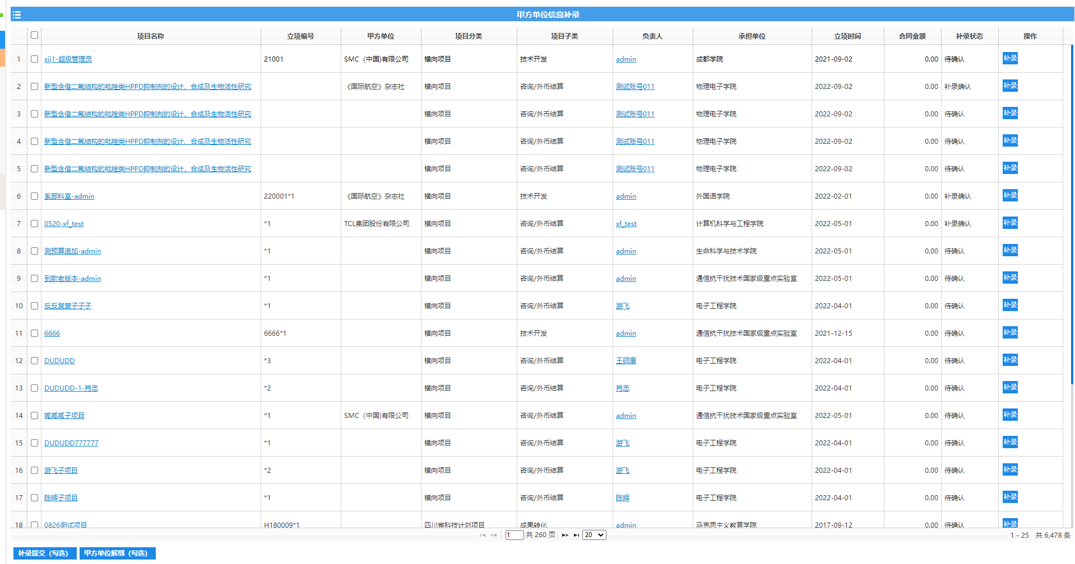

外协合同
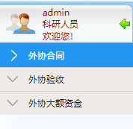

外协合同申请
“外协合同申请”，是指符合科研质量管理体系要求，针对乙方单位所设置的规范合同管理模块下的一个申请操作。
详细操作流程：选择左侧菜单“外协合同申请”，进入外协合同列表。
（1）可以根据审核状态，筛选合同列表。点击申报计划名称，可以查看详细信息
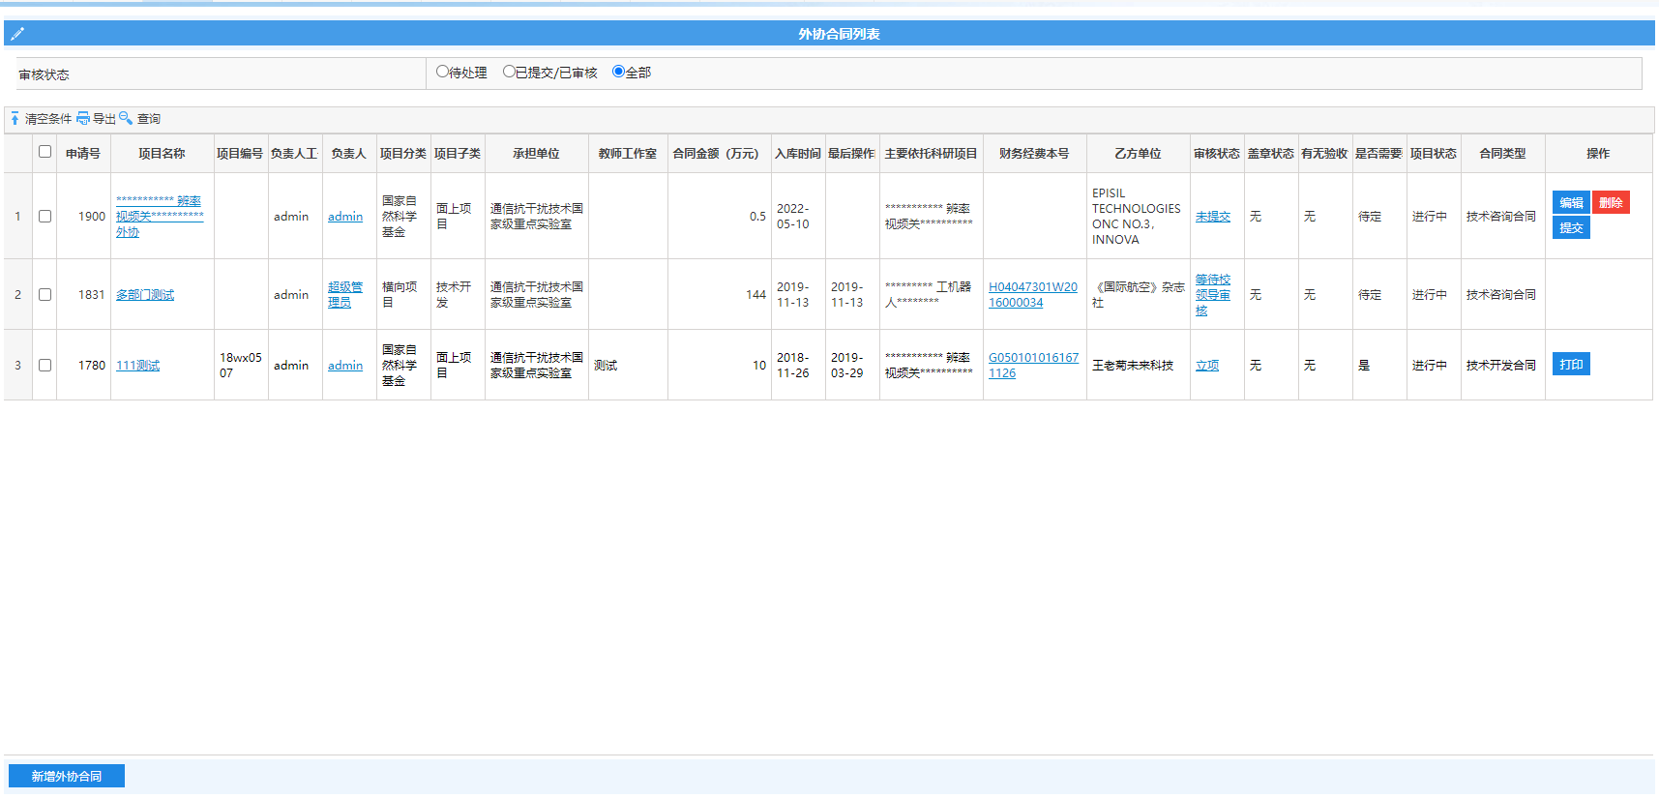
（2）点击“新增外协合同”按钮，进入承诺书页面。
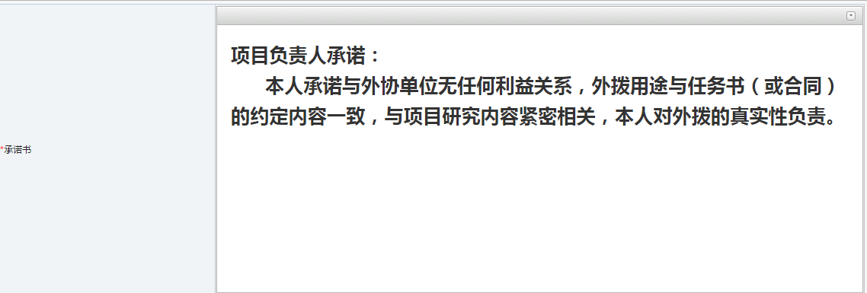
（3）点击“同意”按钮，进入选择主要依托项目页面(没有显示的项目，请先进行财务项目补录) 。
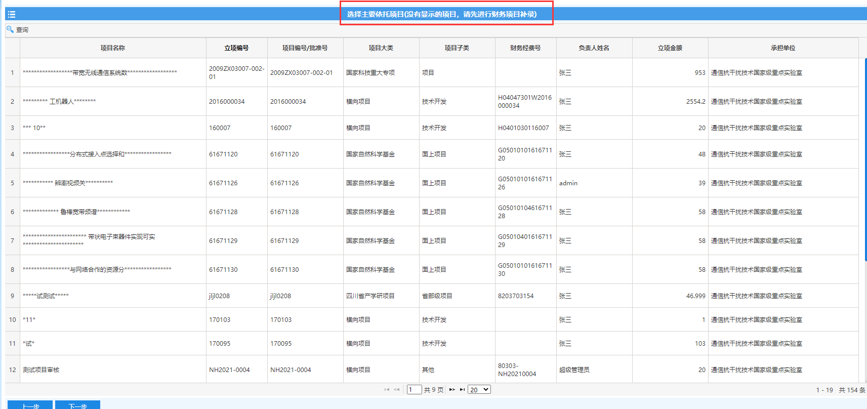
（4）选择主要依托的项目，点击“下一步”按钮，填写外协合同信息。一个外协合同可以依托多个项目。增加依托项目，可以点击“新增项目”。依托项目也可以进行修改或删除。填完外协合同信息，点击“完成”按钮，完成外协合同的申请。
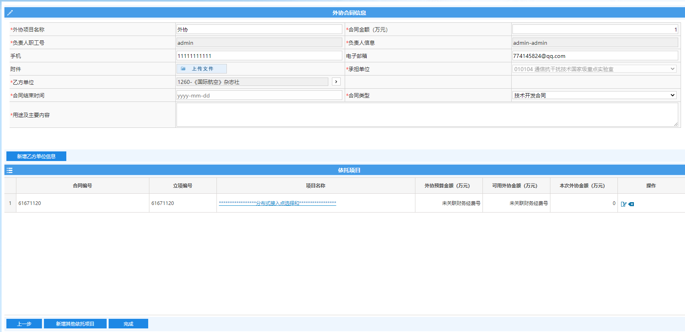注意：乙方单位信息必须出现在合作单位列表中，否则外协合同将无法提交。
点击按钮，会出现可供选择的合作单位列表。
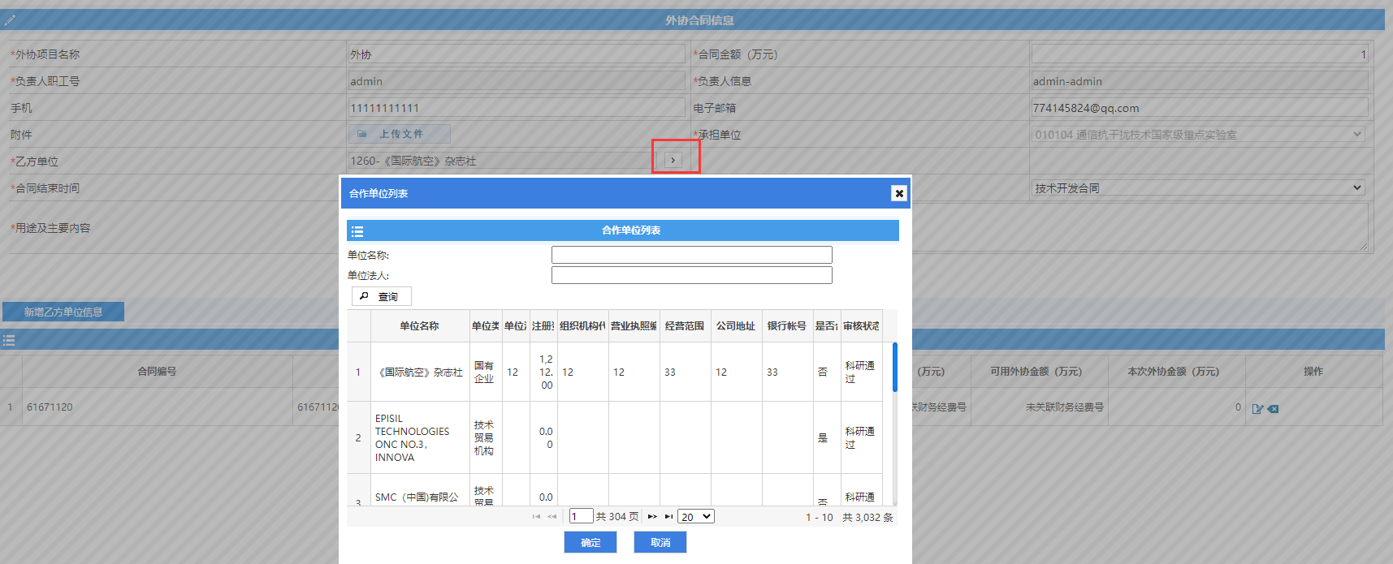
如果合作单位列表中没有需要的单位，点击“取消”按钮，返回外协合同信息页面，再点击“新增乙方单位信息”按钮，填写合作单位信息。
_{新增的合作单位信息，要审核通过后，外协合同才可以提交。}
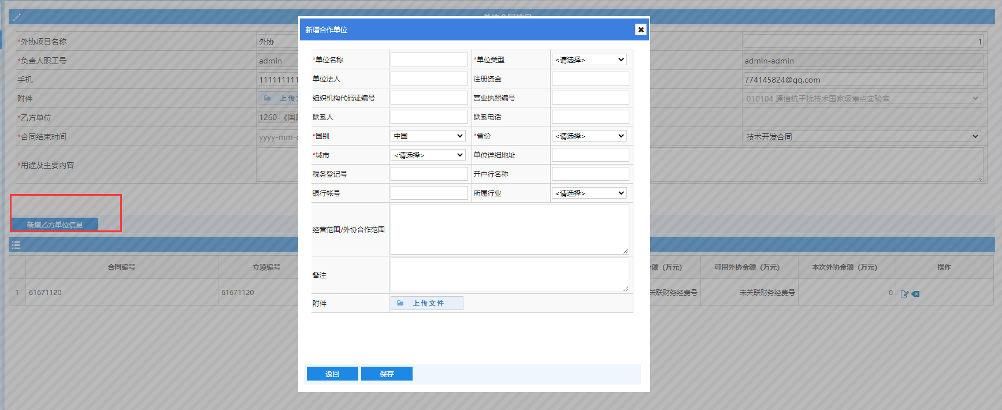
（5）返回外协合同列表，点击提交按钮，提交外协合同给上级审核，直至立项完成。提交后，就不能进行修改和删除操作。

外协验收申请
“外协验收申请”，是指符合科研质量管理体系要求，针对乙方单位所设置的规范合同管理模块的一个验收申请操作。
详细操作流程：选择左侧菜单“外协验收申请”，进入外协合同列表。是在外协合同申请通过审核后，得出外协验收申请操作，直至状态为“通过”。
_{注意：如外协合同申请立项后，系统自动生成外协验收记录。}

合作单位
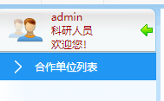
“合作单位”，是横向项目（甲方单位）、纵向项目（联合承担单位）和外协合同（乙方单位）相结合组成的合作单位列表。

合作单位列表
“合作单位列表”，详细操作流程：选择左侧菜单“合作单位列表”，进入合作单位列表。
点击“新增”按钮，填写合作单位信息，点击“保存”。注意，新增的合作单位，要审核通过后，选择该合作单位的立项项目才可以提交。
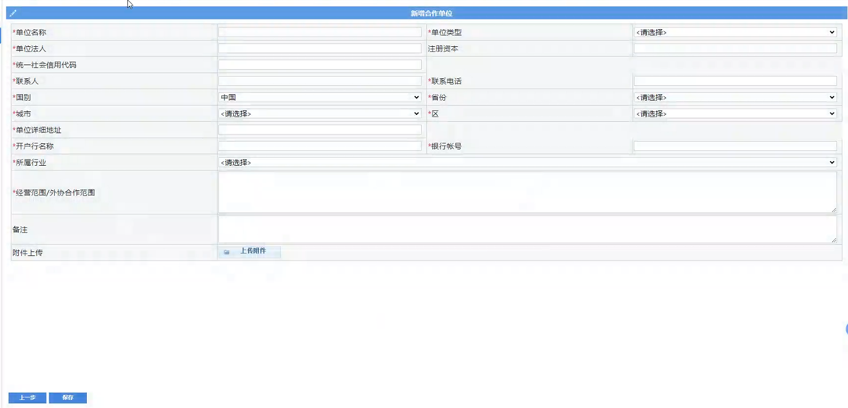
注意：合作单位模块，现减少“合作单位管理员”角色，已新增该角色操作权限至“科研院管理办公室”角色（依照每一位审核人权限而定），请注意！！

科研成果
在科研成果下，科研人员可以管理论文、著作、研究报告。

论文管理

论文列表
点击科研成果，进入论文管理-论文列表，录入相关论文信息保存并提交审核。
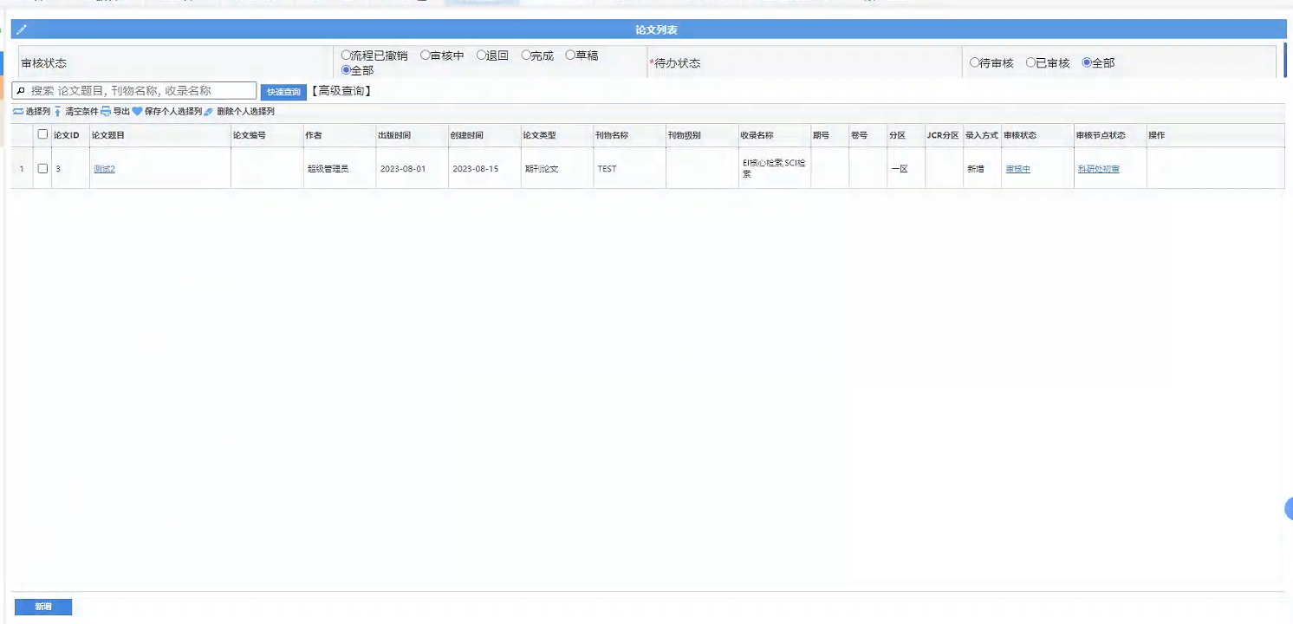
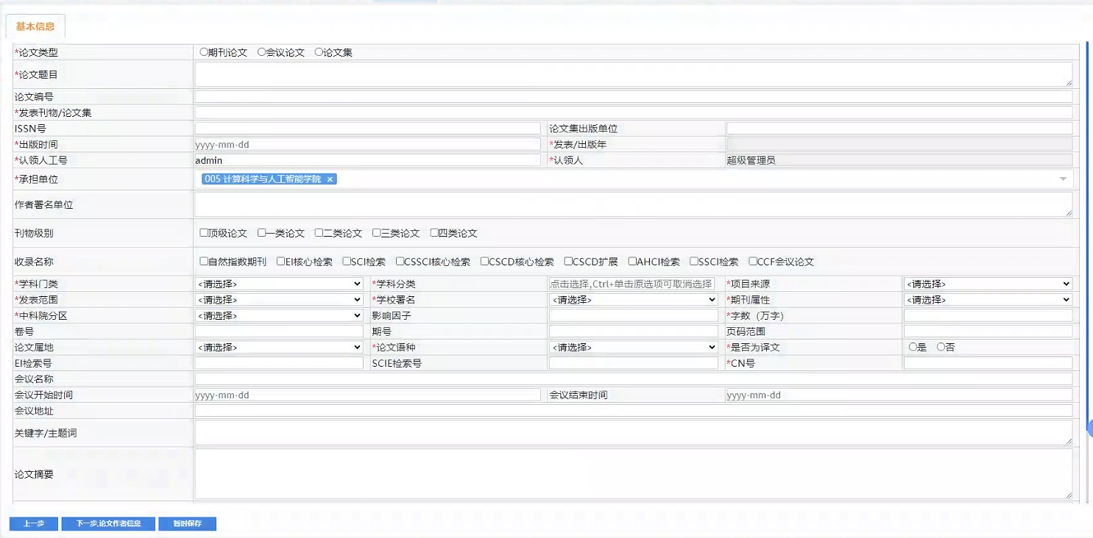

论文认领
单位根据用户发表的论文被收录情况，对其进行相应的认领申请操作。
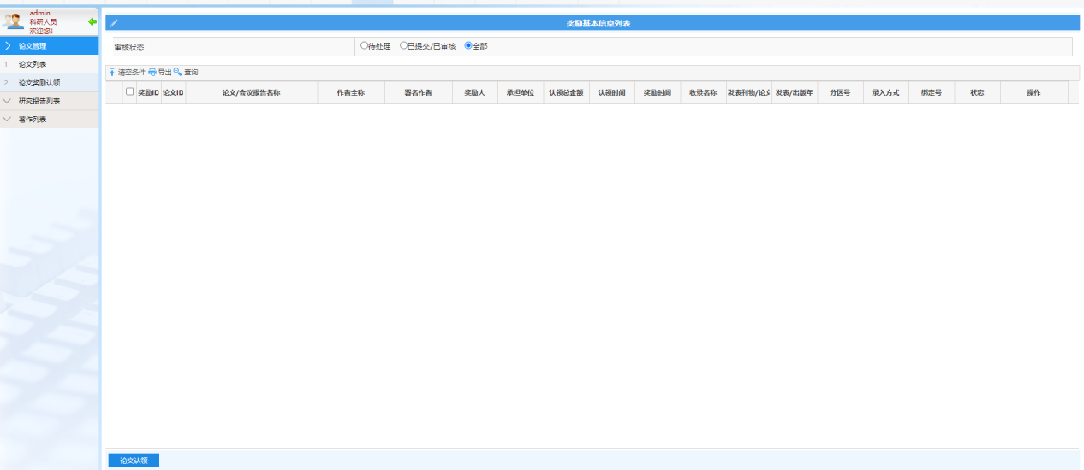
- 论文认领模式：选择科研院已导入未认领的奖励数据，提交审核。
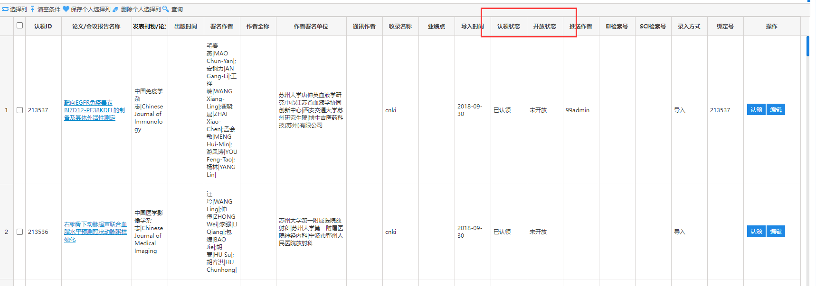
注意：论文奖励认领有时间控制，由单位科研院成果管理部门设定。
- 论文奖励新增模式：在科研院导入数据中未找到对应认领数据，则可采用手工录入的方式。

研究报告列表
点击科研成果，进入研究报告列表，录入相关研究报告信息保存并提交审核。
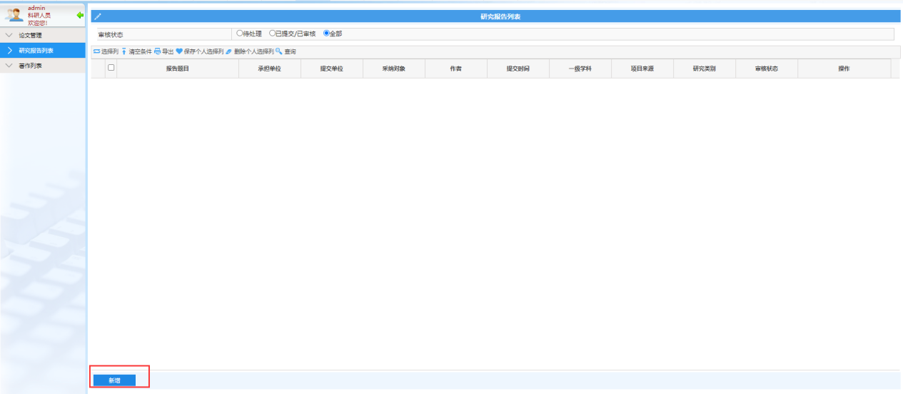

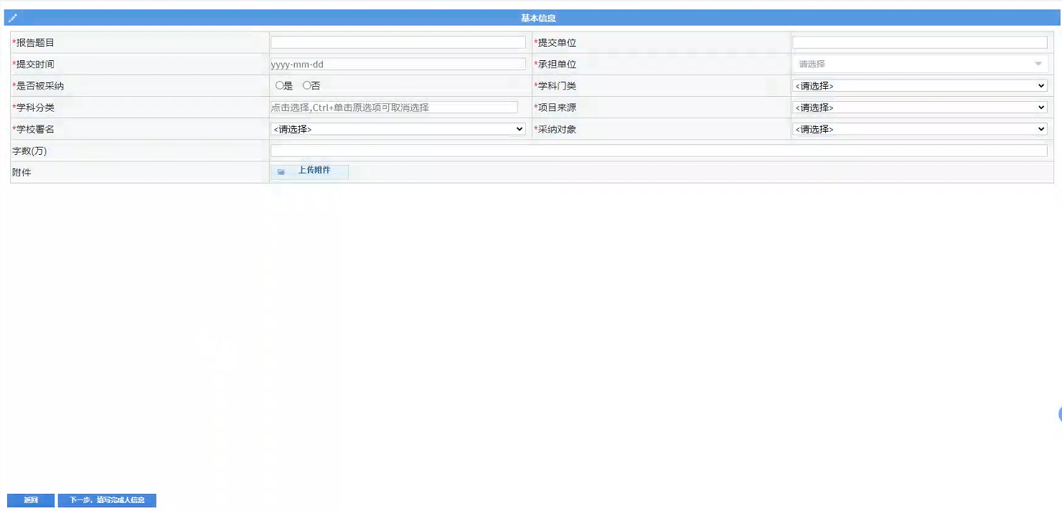

著作列表
点击科研成果，进入著作列表，录入相关著作信息保存并提交审核。
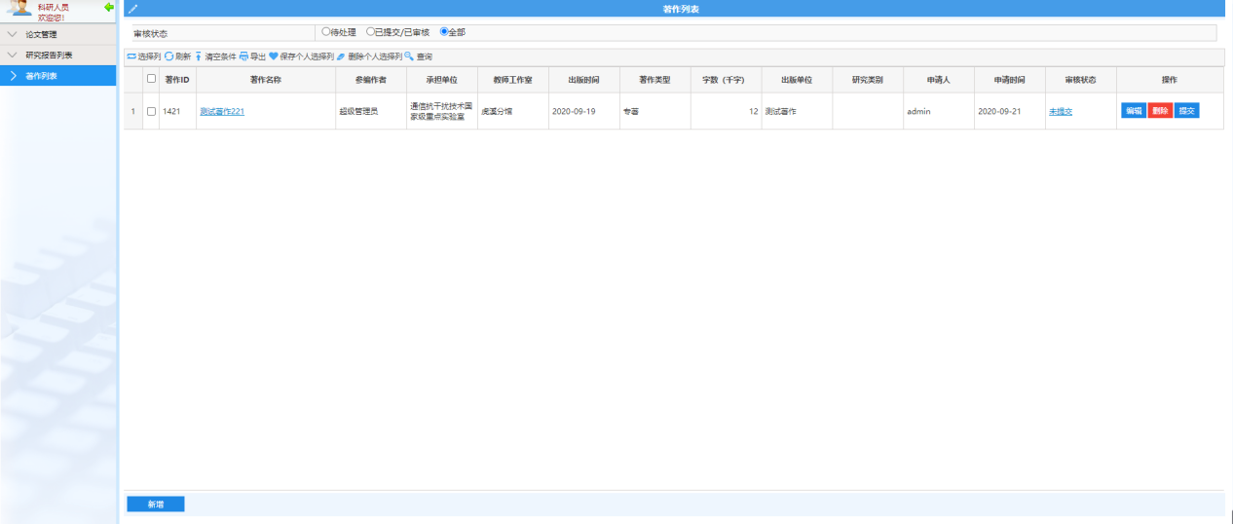
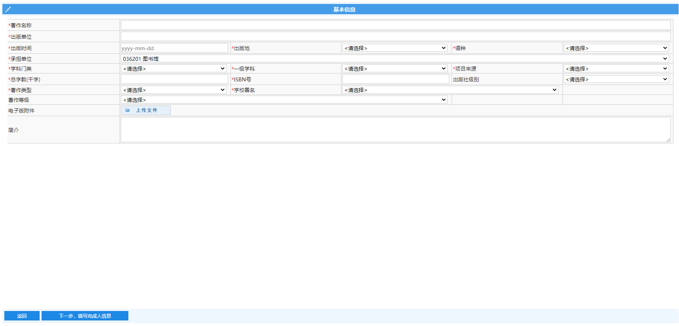

成果获奖
成果获奖:科研人员新增获奖数据，提交审核；
署名顺序第一的用户具有新增，编辑修改，提交的权限。
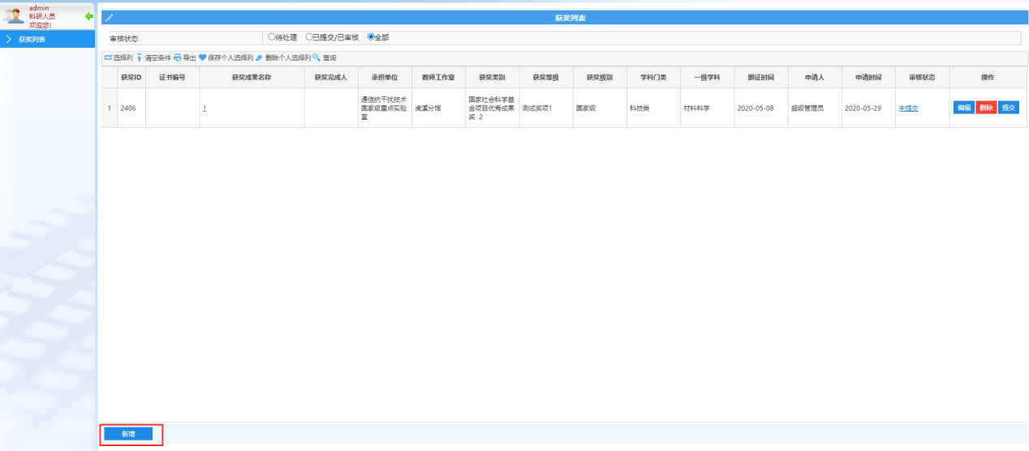
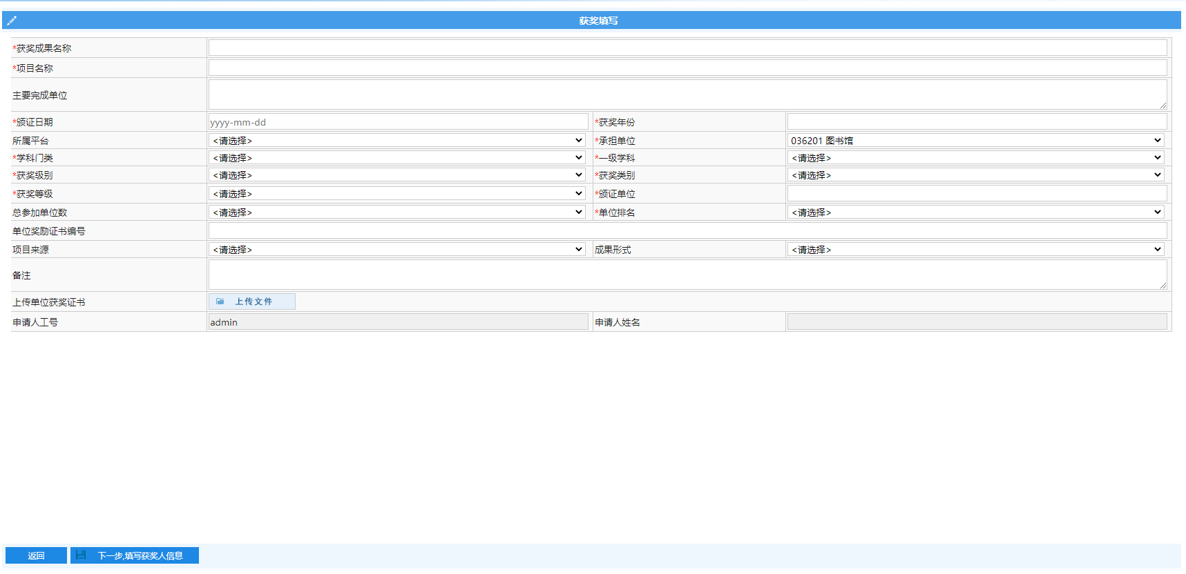

知识产权
知识产权:科研人员新增专利、著作权数据，提交审核；
署名顺序第一的用户具有新增，编辑修改，提交的权限。

专利
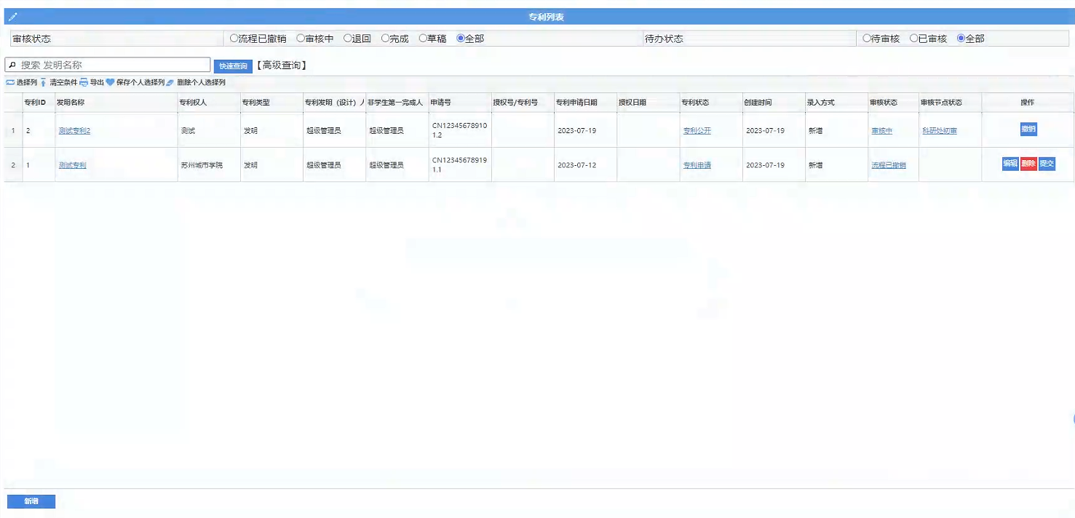
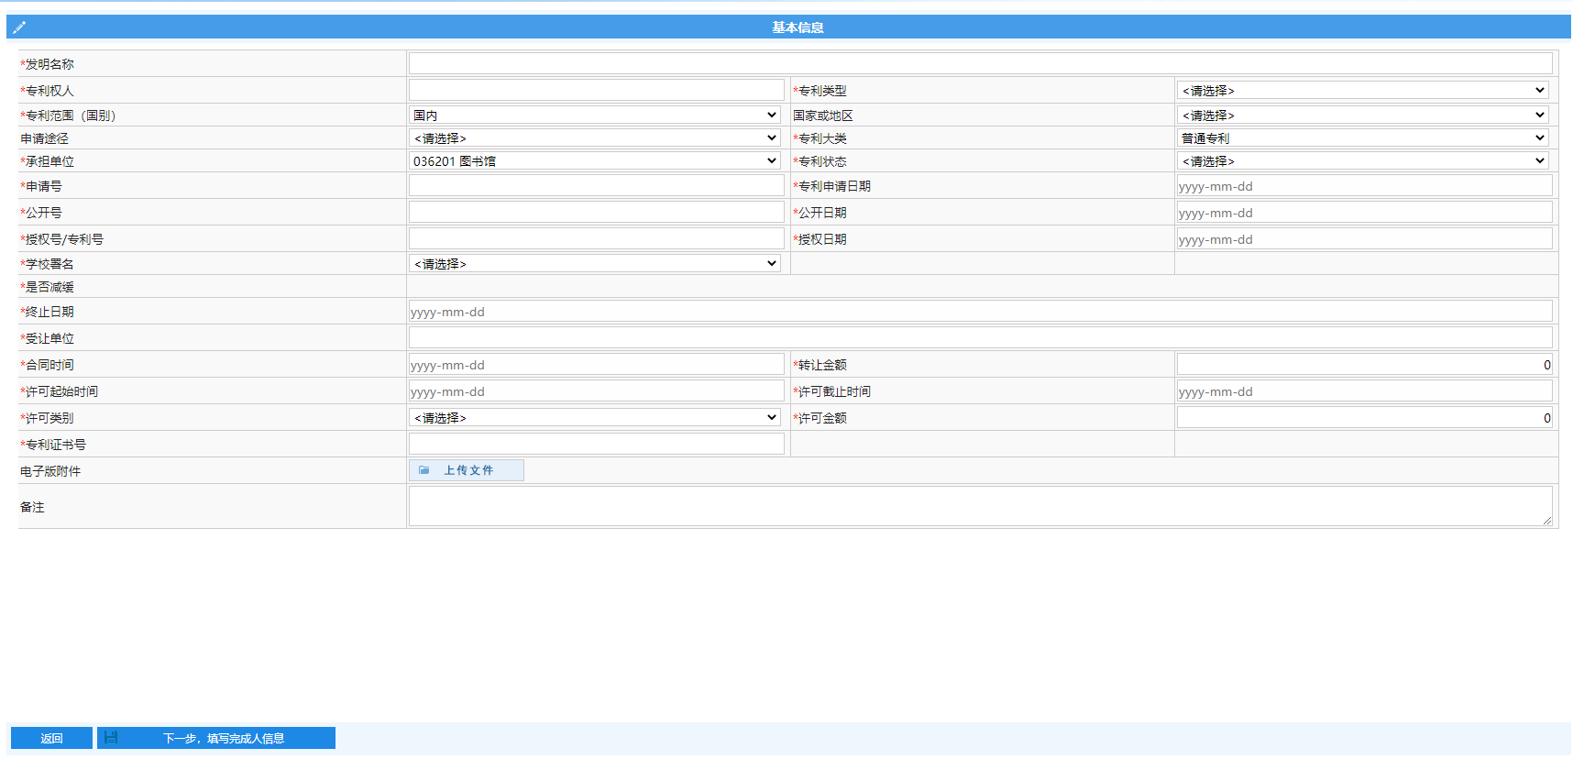

著作权
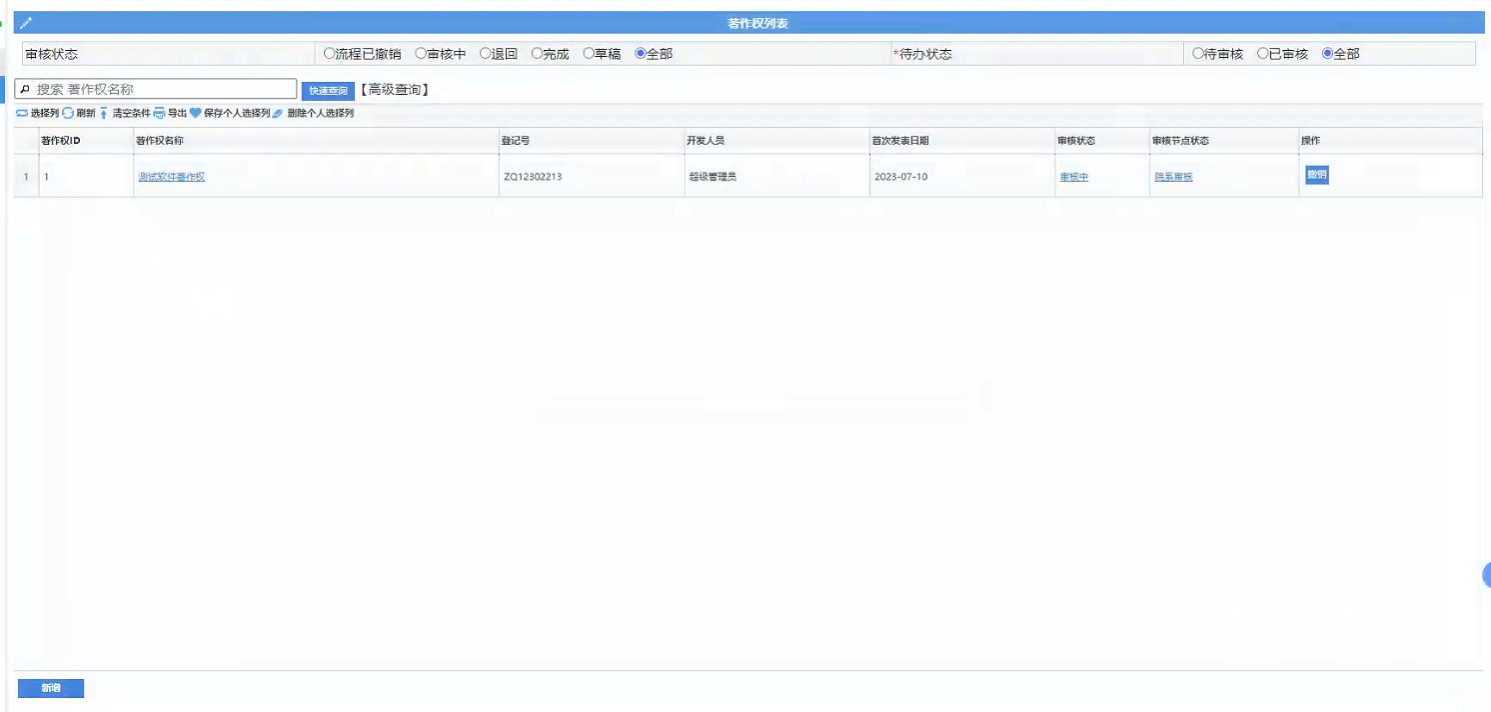
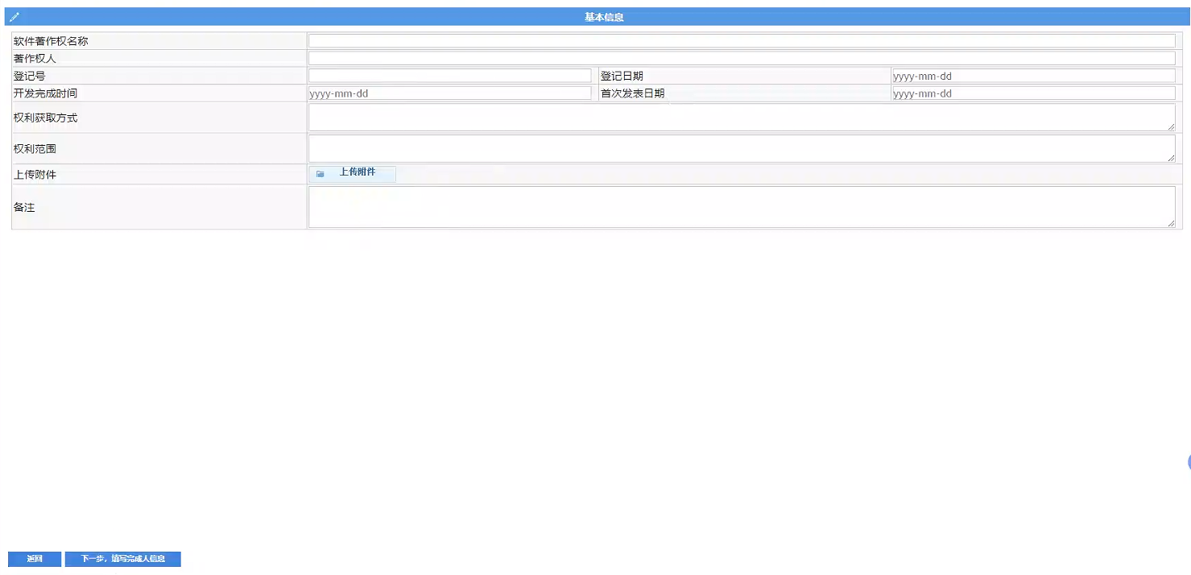

学术活动
学术活动:科研人员新增相关学术数据（包括会议参与，学术报告，讲座等），提交审核；
署名顺序第一的用户具有新增，编辑修改，提交的权限；

主办会议
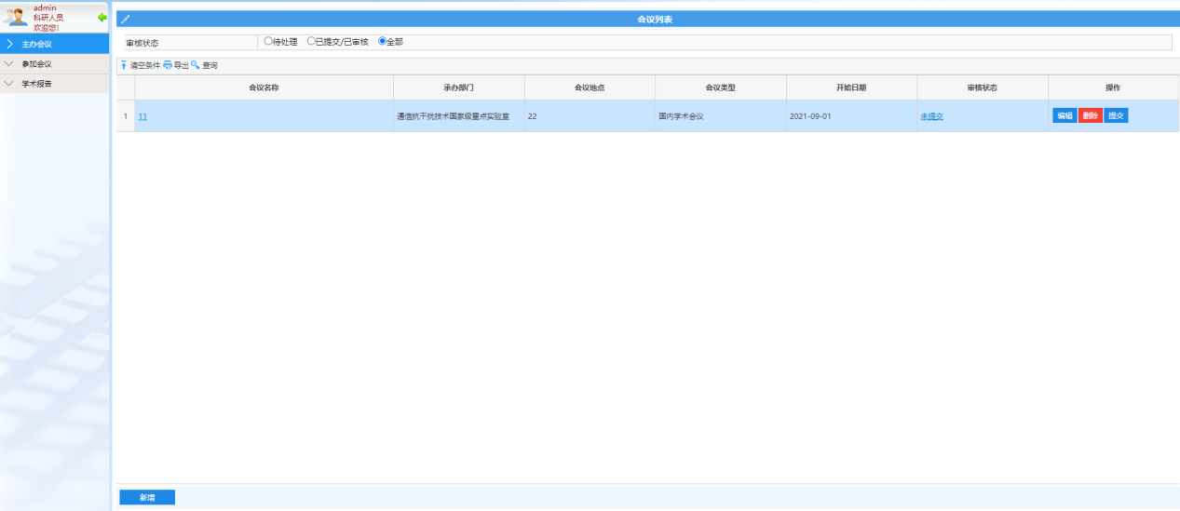
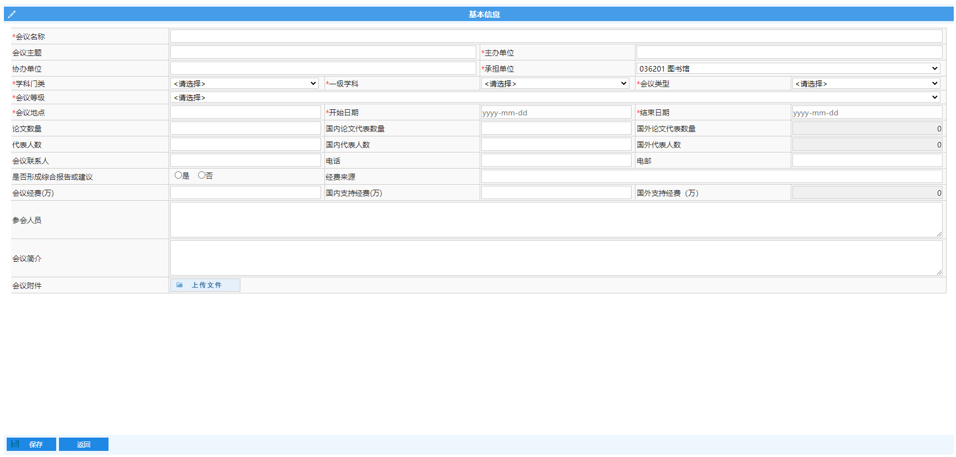

参与会议
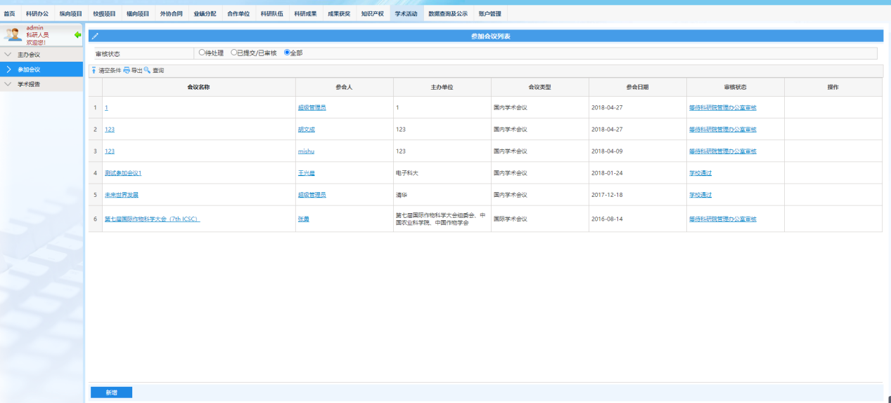

学术报告
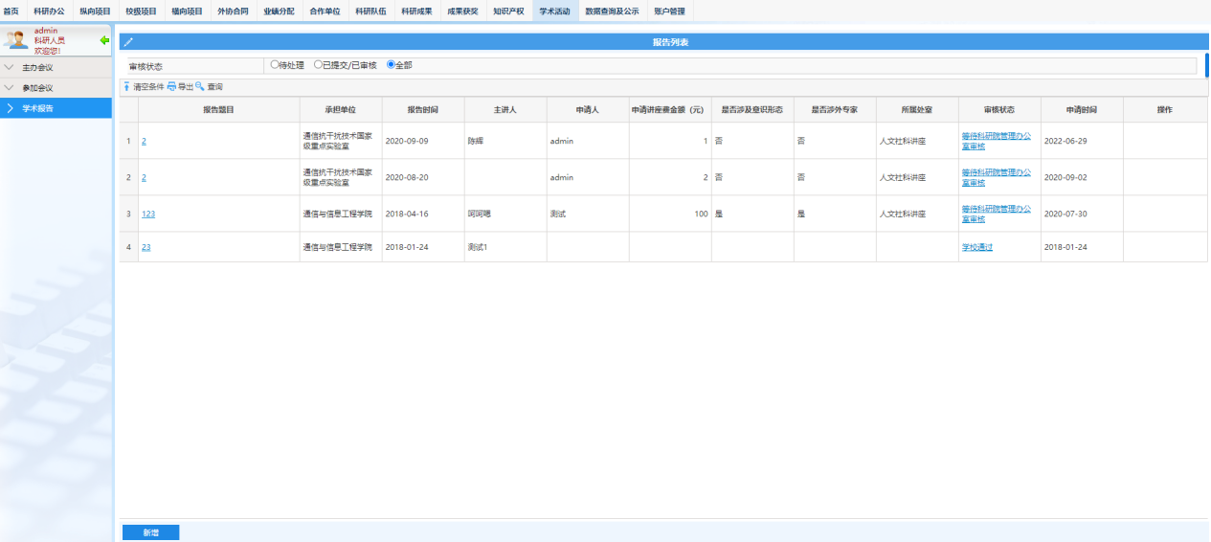

数据查询及公示

数据查询

项目执行情况查询
“项目执行情况查询”，科研人员可以查看科研项目预算执行情况（收支明细表）。
详细流程：选择待查询项目，点击“详情”按钮，进入“项目预算执行情况”页面，录入时间段，可导出/打印对应时间区间内项目执行明细。
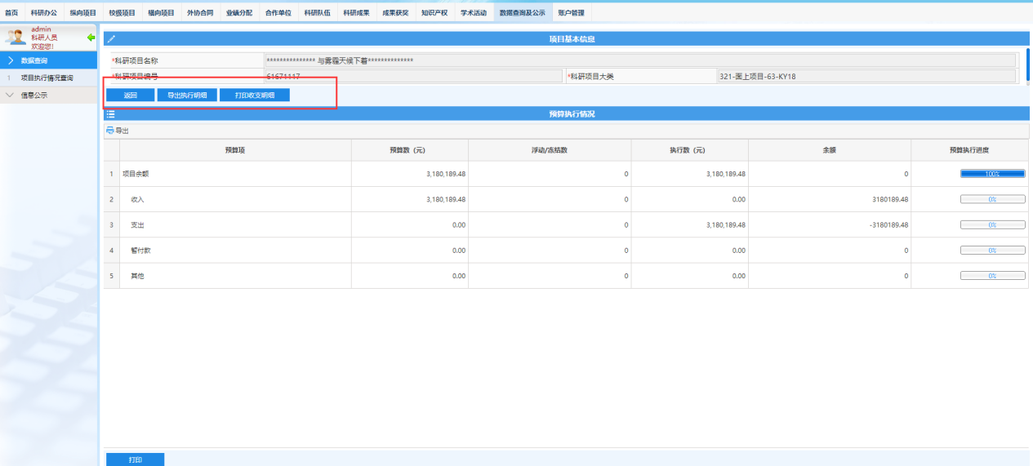
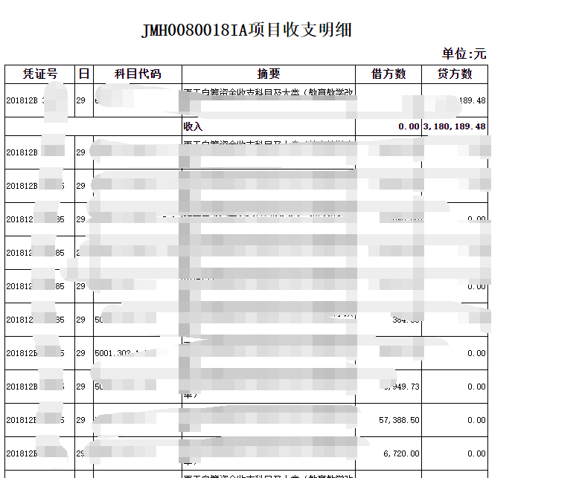

信息公示
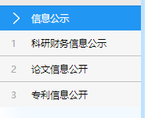
信息公示模块，主要是用于科研项目、成果信息的公示，可查看当前单位科研信息。

科研信息公示
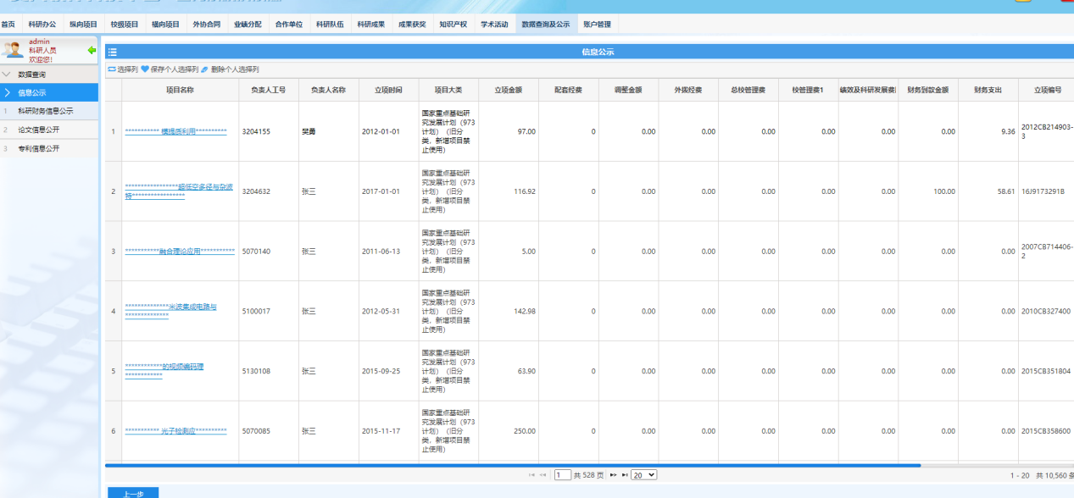

论文信息公开
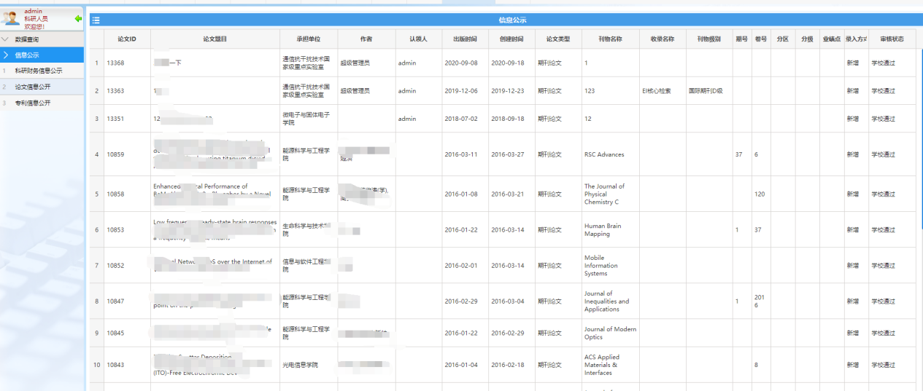

专利信息公开
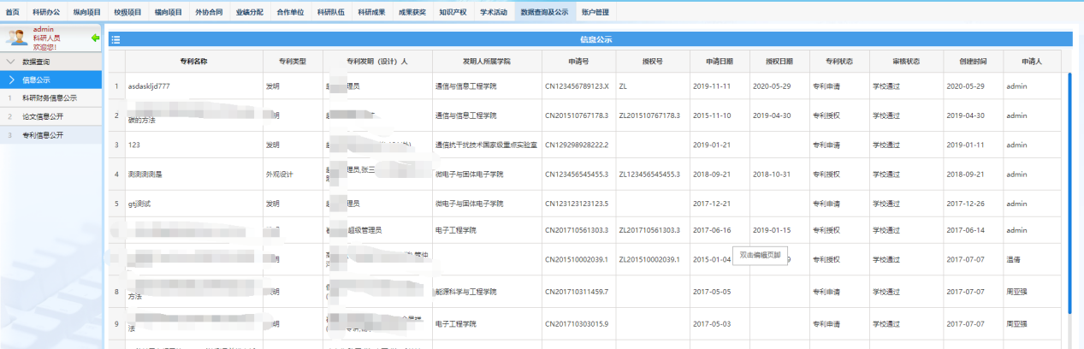

账户管理

个人信息管理
（1）维护自己的个人信息，除修改科研单位和科研平台需要审核外，其他可修改内容修改后直接生效。
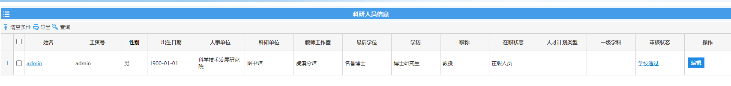
（2）查看个人科研项目、成果详情。
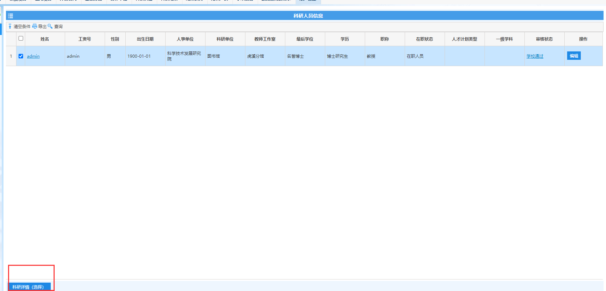
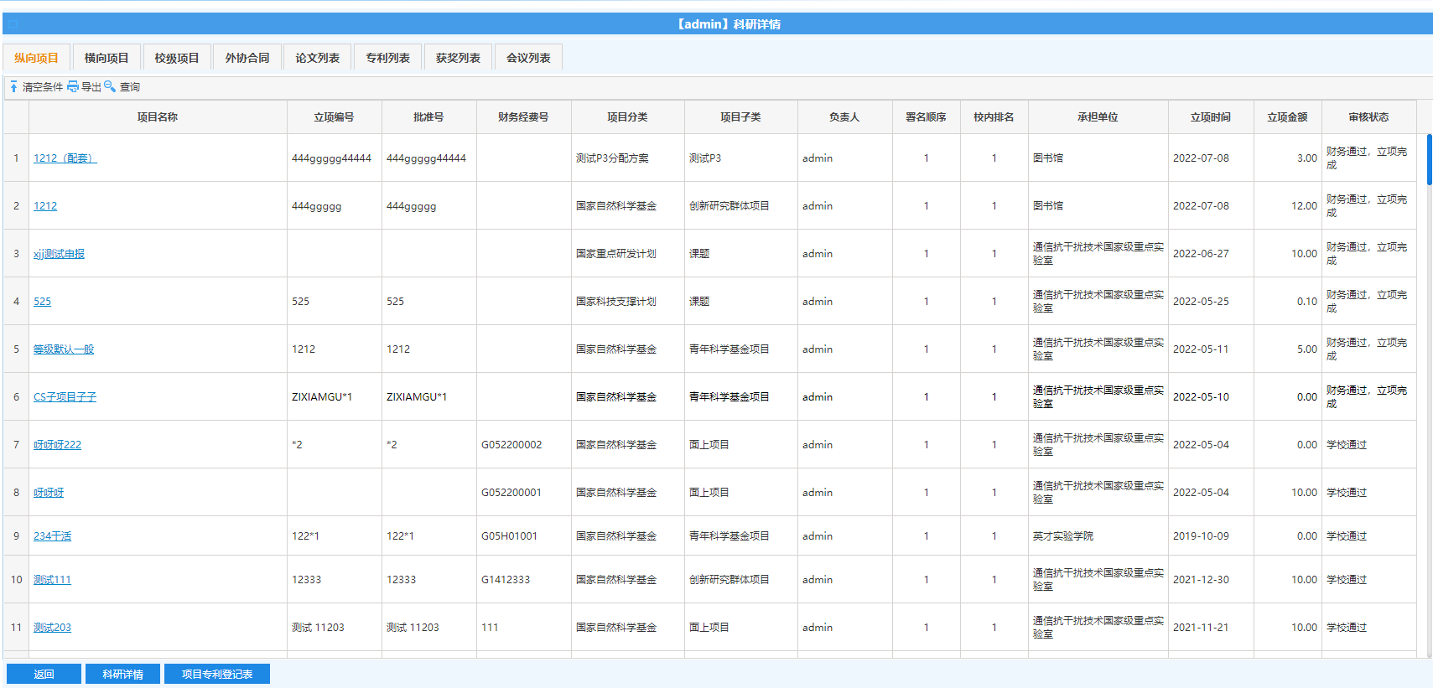
（3）可生成科研项目、专利登记表（用于校内职称评定）。

